TUẦN 5
Thứ Hai ngày 06 tháng 10 năm 2025
Tiết 1 HOẠT ĐỘNG TRẢI NGHIỆM
Chủ đề 1: Em lớn lên mỗi ngày
Sinh hoạt dưới cờ: Ngày hội câu lạc bộ
I. YÊU CẦU CẦN ĐẠT:
1. Kiến thức kĩ năng
+ Học sinh tham gia trình diễn giới thiệu về câu lạc bộ học sinh của trường.
+ Thể hiện thái độ vui vẻ, tích cực, hào hứng khi tham gia trình diễn
+ Biết chia sẻ cảm xúc của mình bước vào câu câu lạc bộ
2. Năng lực:
Năng lực giao tiếp và hợp tác, năng lực tự chủ và tự học, năng lực giải quyết vấn đề và sáng tạo, năng lực ngôn ngữ kể các câu chuyện.
3. Phẩm chất
Có ý thức chuẩn bị tham gia ngày hội, nhắc nhở bạn nêu cao tinh thần trách nhiệm của bản thân để tham gia ngày hội.
II. ĐỒ DÙNG , PHƯƠNG TIỆN DẠY HỌC
1.Giáo viên: Bàigiảng Power point TV, MT.
2. Học sinh: Vở ghi chép, vật liệu phục vụ cho việc học tập

III. CÁC HOẠT ĐỘNG DẠY HỌC
Hoạt động của GV | Hoạt động của HS
Sinh hoạt dưới cờ: NGÀY HỘI CÂU LẠC BỘ  Mục tiêu:  + HS giới thiệu về câu lạc bộ của trường.  + HS chia sẻ thành tích tại câu lạc bộ.  Cách tiến hành:  - GV chuẩn bị cho HS trình diễn để giới thiệu về các câu lạc bộ học sinh của trường.  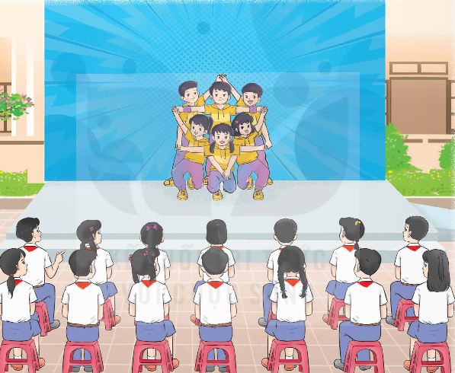  + Tập văn nghệ: Chuẩn bị các tiết mục múa, hát, đóng kịch với chủ đề liên quan đến Thầy cô, bạn bè và mái trường.  + Sắp xếp ghế ngồi trên sân trường phù hợp với tình hình của từng trường.  - GV động viên HS tham gia biểu diễn và cổ vũ các tiết mục trình diễn.  - GV nhắc nhở HS tuân thủ nề nếp khi tham gia hoạt động tập thể.  - GV mời 2 – 3 HS đại diện chia sẻ thành tích các câu lạc bộ đã đạt được trong những năm qua.  - GV tập trung HS vào lớp của mình để phổ biến về nội quy...  3. Củng cố, dặn dò | - HS tham gia chuẩn bị theo sự phân công của GV.  - HS chăm chú xem các tiết mục biểu diễn.  - HS chia sẻ.  - HS di chuyển vào lớp theo hàng, ngồi đúng vị trí và lắng nghe nội quy, thời khóa biểu,….
- HS nêu cảm nhận của mình.  - HS lắng nghe. | GV tóm tắt nội dung chính

* Điều chỉnh sau bài học:

________________________________________

Tiết 2 TOÁN
Bài 10. Khái niệm số thập phân (Tiết 2)
I. YÊU CẦU CẦN ĐẠT:
1. Kiến thức kĩ năng
- HS nhận biết được hàng của số thập phân; đọc, viết được số thập phân.
- HS vận dụng được việc nhận biết hàng của số thập phân; đọc, viết được số thập phân trong một số tình huống thực tế.
- HS có cơ hội phát triển năng lực tư duy toán học và năng lực giao tiếp toán học.
2. Năng lực .
- Năng lực tự chủ, tự học: Chủ động tích cực tìm hiểu và viết được hàng của số thập phân; đọc, viết được số thập phân.
- Năng lực giải quyết vấn đề và sáng tạo: Biết vận dụng được viết số tự nhiên thành tổng để giải quyết một số tình huống thực tế.
- Năng lực giao tiếp và hợp tác: Có thói quen trao đổi, thảo luận cùng nhau hoàn thành nhiệm vụ dưới sự hướng dẫn của giáo viên.

3. Phẩm chất.
- Phẩm chất chăm chỉ: Ham học hỏi tìm tòi để hoàn thành tốt nội dung học tập.
- Phẩm chất trách nhiệm: Có ý thức trách nhiệm với lớp, tôn trọng tập thể.
II. ĐỒ DÙNG DẠY HỌC
- Các thiết bị, học liệu và đồ dùng phục vụ cho tiết dạy.TV,MT,MS
III. HOẠT ĐỘNG DẠY HỌC

Hoạt động của GV |  | Hoạt động của HS
1. Khởi động, kết nối: (3- 5’)  Mục tiêu:  + Tạo không khí vui vẻ, phấn khởi trước giờ học.  + Thông qua khởi động, giáo viên dẫn dắt bài mới hấp dẫn để thu hút học sinh tập trung.  Cách tiến hành:  - GV tổ chức trò chơi để khởi động bài học.  + Câu 1: Số? 564m = ... km  + Câu 2: Số? 4,6kg = .... g  + Câu 3: Số? 132 mm = ...cm  - GV nhận xét, tuyên dương.  - GV dẫn dắt vào bài mới |  | - HS tham gia trò chơi  + Trả lời: 0,564  + Trả lời: 4600  + Trả lời: 13,2  - HS lắng nghe.
2. Khám phá: ( 12-15’)  Mục tiêu:  + Nhận biết được hàng của số thập phân; đọc, viết được số thập phân.  + HS vận dụng được việc nhận biết hàng của số thập phân; đọc, viết được số thập phân trong một số tình huống thực tế.  Cách tiến hành:  - GV cho HS quan sát phần a, nêu các câu hỏi:  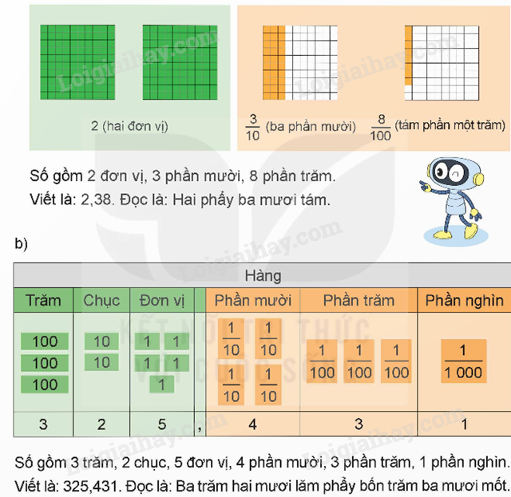  -  + Có mấy hình vuông (mỗi hình có 100 ô nhỏ) màu xanh?  + Hình vuông tiếp theo có mấy cột, mấy cột được tô màu cam?  + Hình vuông cuối cùng có bao nhiêu ô vuông nhỏ, mấy ô được tô màu cam?  GV chốt: Số gồm 2 đơn vị, 3 phần mười, 8 phần trăm viết là 2,38; đọc là Hai phẩy ba mươi tám. |  | - HS quan sát phần a và trả lời:  + 2 hình.  + Có 10 cột trong đó 3 cột tô màu cam.  + Có 100 ô vuông nhỏ, trong đó có 8 ô tô màu cam  - HS viết và đọc
- GV cho HS quan sát phần b, nghe GV giới thiệu:  - Số gồm 3 trăm, 2 chục, 5 đơn vị, 4 phần mười, 3 phần trăm, 1 phần nghìn viết là 325,431; đọc là: Ba trăm hai mươi lăm phẩy bốn trăm ba mươi mốt  - GV cho HS viết vào bảng và đọc.  - GV hướng dẫn: Trong số 325,431 thì phần trước dấu phẩy gọi là phần nguyên phần sau dấu phẩy gọi là phần thập phân; sát bên dấu phẩy gọi là hàng phần mười, kế hàng phần mười là hàng phần trăm, kế hàng phần trăm là hàng phần nghìn.  - GV cho HS nêu lại phần nguyên, phần thập phân, hàng phần mười, hàng phần trăm, hàng phần nghìn.  - Cho HS nêu cách viết, đọc số thập phân?  - GV nhận xét, chốt quy tắc:  + Muốn viết một số thập phân, trước hết viết phần nguyên, viết dấu phẩy, sau đó viết phần thập phân.  + Muốn đọc một số thập phân, trước hết đọc phần nguyên, đọc dấu phẩy, sau đó đọc phần thập phân. |  | - HS lắng nghe.  - HS viết và đọc.  - HS nêu  - 2-3 HS nhắc lại quy tắc
3. Luyện tập ( 17-20’)  Mục tiêu:  + HS biết được hàng của số thập phân; đọc, viết được số thập phân.  Cách tiến hành:  Bài 1. Viết, đọc số thập phân (theo mẫu).  - GV yêu cầu HS đọc đề bài.  - GV mời HS làm việc cá nhân.  - GV mời HS báo cáo kết quả.  - Mời các HS khác nhận xét, bổ sung.  - GV nhận xét tuyên dương (sửa sai) | - HS đọc đề bài, cả lớp theo dõi..  - HS làm việc cá nhân  - HS báo cáo kết quả.  - HS khác nhận xét, bổ sung.  - Lắng nghe, (sửa sai nếu có)
  Số thập phân gồm | Viết số | Đọc số
  3 chục, 5 đơn vị, 6 phần mười, 2 phần trăm, 4 phần nghìn | 35,624 | Ba mươi lăm phẩy sáu trăm hai mươi tư
  116 đơn vị, 7 phần mười, 5 phần nghìn | ? | ?
  0 đơn vị, 7 phần mười, 3 phần trăm | ? | ?
  26 đơn vị và 408 phần nghìn | ? | ?
  Số thập phân gồm | Viết số | Đọc số
  3 chục, 5 đơn vị, 6 phần mười, 2 phần trăm, 4 phần nghìn | 35,624 | Ba mươi lăm phẩy sáu trăm hai mươi tư
  116 đơn vị, 7 phần mười, 1 phần trăm, 5 phần nghìn | 116,715 | Một trăm mười sáu phẩy bảy trăm mười lăm
  0 đơn vị, 7 phần mười, 3 phần trăm | 0,73 | Không phẩy bảy mươi ba
  26 đơn vị và 408 phần nghìn | 26,408 | Hai mươi sáu phẩy bốn trăm linh tám
Bài 2.  a) Nêu phần nguyên và phần thập phân của mỗi số thập phân rồi đọc số thập phân: 327,106; 49,251; 9,362.  b) Đọc các số thập phân 4,05; 12,004; 8,03; 25,009 (theo mẫu)  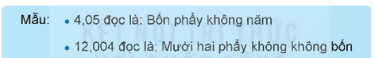  - GV mời HS đọc yêu cầu bài.  - GV cùng HS tóm tắt bài toán.  - GV mời HS làm bài tập cá nhân vào vở.  - GV chấm bài, đánh giá, nhận xét và tuyên dương. | - 1 HS đọc yêu cầu bài, cả lớp theo dõi  - HS làm bài tập cá nhân vào nháp.  a)  b) 4,05 đọc là: Bốn phẩy không năm  12,004 đọc là: Mười hai phẩy không không bốn  8,03 đọc là: Tám phẩy không ba  25,009 đọc là: Hai mươi lăm phẩy không không chín  - HS lắng nghe, rút kinh nghiệm
  Số | Phần nguyên | Phần thập phân | Đọc số
  327,106 | 327 | 106 | Ba trăm hai mươi bảy phẩy một trăm linh sáu
  49,251 | 49 | 251 | Bốn mươi chín phẩy hai trăm năm mươi mốt
  9,362 | 9 | 362 | Chín phẩy ba trăm sáu mươi hai
Bài 3.  - GV tổ chức trò chơi “Ai nhanh – Ai đúng”.  Chọn số thập phân thích hợp với mỗi phân số thập phân (theo mẫu).  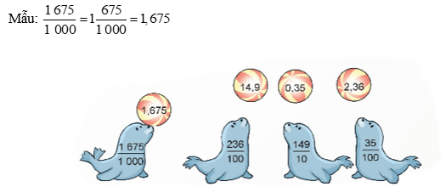  - Cách chơi: Chia lớp thành nhiều nhóm, mỗi nhóm 4 HS. GV hô bắt đầu thì HS trong nhóm chạy lên bảng nối. Nhóm nào làm đúng và nhanh nhất là đội chiến thắng. Thời gian chơi tư 2-3 phút.  - GV tổ chức trò chơi.  - Đánh giá tổng kết trò chơi.  4. Củng cố dặn dò ( 2-3’)  - GV nhận xét, dặn dò bài về nhà. | - HS lắng nghe trò chơi.  - Các nhóm lắng nghe luật chơi.  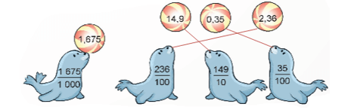  - Các nhóm tham gia chơi.  - Các nhóm rút kinh nghiệm.
* Điều chỉnh sau bài học:

__________________________________________
Tiết 3 TIẾNG VIỆT
Bài 9: Đọc: Trước cổng trời
I. YÊU CẦU CẦN ĐẠT:
1. Kiến thức kĩ năng
– Đọc thành tiếng: Đọc đúng và diễn cảm bài thơ Trước cổng trời, biết nhấn giọng vào
những từ ngữ cần thiết để thể hiện cảm xúc ngỡ ngàng trước vẻ đẹp hoang sơ, kì thú, thơ mộng, hữu tình của cảnh vật thiên nhiên miền núi cao.
– Đọc hiểu: Nhận biết được hình ảnh thơ, thời gian và không gian được thể hiện trong bài thơ. Nhận biết được cảnh vật thiên nhiên vùng núi cao mang vẻ đẹp hoang sơ, khoáng đạt, trong lành, thơ mộng,... qua lời thơ giàu hình ảnh, gợi âm thanh, sắc màu,... Trong không gian ấy, hình ảnh con người hiện lên chan hoà với thiên nhiên và đầy sức sống
- Phát triển năng lực ngôn ngữ.
2. Năng lực .
- Năng lực tự chủ, tự học: Tích cực tập đọc, cố gắng luyện đọc đúng, luyện đọc diễn cảm tốt.
- Năng lực giải quyết vấn đề và sáng tạo: Nâng cao kĩ năng tìm hiểu ý nghĩa nội dung bài đọc và vận dụng vào thực tiễn.
- Năng lực giao tiếp và hợp tác: Phát triển năng lực giao tiếp trong trả lời các câu hỏi và hoạt động nhóm.
3. Phẩm chất.
- Phẩm chất nhân ái: Thông qua bài cảm nhận được vẻ đẹp của thiên nhiên được thể hiện trong văn bản và trong đời sống. Biết biểu lộ tình yêu thiên nhiên và có ý thức bảo vệ vẻ đẹp của thiên nhiên
- Phẩm chất chăm chỉ: Có ý thức tự giác tập đọc, trả lời các câu hỏi.
- Phẩm chất trách nhiệm: Biết giữ trật tự, lắng nghe và học tập nghiêm túc.
II. ĐỒ DÙNG DẠY HỌC.
- Bài giảng Power point TV,MT.
- Các thiết bị, học liệu phục vụ cho tiết dạy.
III. HOẠT ĐỘNG DẠY HỌC.
Hoạt động của GV | Hoạt động của HS
1. Khởi động, kết nối: (3-5’)  Mục tiêu:  + Tạo không khí vui vẻ, khấn khởi trước giờ học.  + Kiểm tra kiến thức đã học của học sinh ở bài trước.  Cách tiến hành:  - Giới thiệu chủ điểm mới. (Ví dụ: Chủ điểm Thế giới tuổi thơ khép lại bằng câu chuyện khoa học viễn tưởng Hành tinh kì lạ đầy thú vị. Chủ điểm thứ hai có tên Thiên nhiên kì thú, bức tranh minh hoạ chủ điểm đã hứa hẹn mang đến cho các em những hiểu biết mới lạ, thú vị về thế giới tự nhiên ở quanh ta hoặc ở rất xa chúng ta  - GV kiểm tra bài cũ  + Câu 1: Đọc lại bài Hành tinh kì lạ, tìm chi tiết cho biết lí do con tàu phải hạ cánh xuống hành tinh gần nhất.  + Câu 2: Nêu lại nội dung bài “Hành tinh kì lạ”  + Câu 3: Theo em, vì sao cảnh vật trong bức tranh dưới đây được gọi là “cổng trời”?  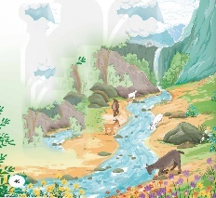  - GV dẫn dắt và giới thiệu bài đọc:  Bức tranh minh hoạ đã giúp các em cảm nhận phần nào về cảnh sắc thiên nhiên được nói đến trong bài thơ. Chúng ta sẽ đọc bài thơ để cảm nhận rõ hơn sự kì thú của thiên nhiên mà nhà thơ Nguyễn Đình Ảnh  gửi đến cho người đọc | - HS lắng nghe  - HS tham gia trò chơi  + Câu 1: Chi tiết con tàu đang vượt qua hành lang lửa trên hành trình thám hiểm không gian, phía trước tàu bỗng xuất hiện những tia sáng nhấp nháy. Các kim đồng hồ ở buồng lái rối loạn, rồi không nhúc nhích nữa. Tàu buộc phải đáp xuống hành tinh gần nhất.  + Câu 2: Bài đọc kể lại một trải nghiệm đáng nhớ của hai nhà du hành. Họ lạc vào một hành tinh kì lạ: con người toàn là người máy, máy móc làm việc thay con người, cách tính thời gian khác biệt,... Ở một nơi xa lạ, họ càng thấm thía nỗi nhớ quê nhà - Trái Đất.  + Câu 3: Trong tranh có 2 vách đá ở sát gần nhau như 2 cánh cổng mở ra để nhìn thấy một khoảng trời với những cụm mây lãng đãng, gợi liên tưởng như cổng lên trời hoặc cổng nhà trời.  - HS lắng nghe và ghi tên bài mới
2. Khám phá. ( 10-12’)  - Mục tiêu: nhận biết được cách đọc, luyện đọc đúng và diễn cảm bài thơ Trước cổng  trời, biết nhấn giọng vào những từ ngữ cần thiết để thể hiện cảm xúc ngỡ ngàng trước vẻ đẹp hoang sơ, kì thú, thơ mộng, hữu tình của cảnh vật thiên nhiên miền núi cao  Cách tiến hành:  a .Luyện đọc  - GV đọc mẫu lần 1:  - GV đọc cả bài (đọc diễn cảm, nhấn giọng ở những từ ngữ phù hợp: những tình tiết bất ngờ hoặc từ ngữ thể hiện tâm trạng, cảm xúc của nhân vật) hoặc mời 3 em đọc nối tiếp các khổ thơ (mỗi em đọc 2 khổ). Trước khi đọc, GV nhắc HS nghe đọc, nhìn vào sách đọc theo để có cảm nhận về hình ảnh, cảnh vật nào thú vị nhất hoặc gây ấn tượng đối với mình.  - GV hướng dẫn HS đọc và luyện đọc một số từ khó, hướng dẫn luyện đọc một số câu thể hiện cảm xúc, suy nghĩ của nhân vật:  + Luyện đọc một số từ khó: vách đá, ngút ngát, vạt nương, long thung, gặt lúa, nắng chiều,…  + Một số câu thể hiện cảm xúc, suy nghĩ của nhân vật: Giọng đọc gợi vẻ ngạc nhiên, ngỡ ngàng ở khổ thơ mở đầu (“Giữa hai bên vách đá/ Mở ra một khoảng trời/ Có gió thoảng, mây trôi/ Cổng trời trên mặt đất?”).  + Nhấn giọng ở những từ ngữ gợi tả vẻ đẹp đặc biệt của thiên nhiên vùng núi cao: ngút ngát, ngân nga,…  - GV tổ chức cho HS đọc thành tiếng đoạn, bài đọc trong nhóm nhỏ và trước lớp. Bài đọc có thể chia thành sáu khổ để luyện đọc và tìm ý:  + Khổ 1: “Giữa hai bên vách đá” đến “Cổng trời trên mặt đất?”  + Khổ 2: “Nhìn ra xa ngút ngát” đến “Đàn dê soi đáy suối”.  + Khổ 3: “Giữa ngút ngàn cây trái” đến “Ráng chiều như hơi khói …”  + Khổ 4: “Những vạt nương màu mật” đến “Suốt triền rừng hoang dã”.  + Khổ 5: “Người Tày từ khắp ngả” đến “Đi tìm măng, hái ấm”.  + Khổ 6: “Vạt áo chàm thấp thoáng”  - GV nhận xét việc đọc của HS theo cặp, theo nhóm (có thể mời 3 HS đọc nối tiếp bài thơ trước lớp) | - HS nghe đọc, nhìn vào sách đọc thầm theo GV để có cảm nhận về hình ảnh, cảnh vật nào thú vị nhất hoặc gây ấn tượng đối với mình.  - HS luyện đọc theo hướng dẫn của GV.  - HS luyện đọc theo nhóm.  -HS làm việc theo cặp hoặc theo nhóm (3 em/ nhóm): đọc nối tiếp các khổ thơ (1 – 2 lượt).
3. Luyện tập.( 17-20’)  - Mục tiêu:  + Theo sự hướng dẫn của GV, HS biết cách trả lời đúng các câu hỏi đọc hiểu, biết dựa vào lời thơ giàu hình ảnh, gợi âm thanh, sắc màu, cảm nhận được cảnh vật thiên nhiên vùng núi cao mang vẻ đẹp hoang sơ, khoáng đạt, trong lành, thơ mộng... và những con người yêu lao động, dạt dào sức sống, chan hoà với thiên nhiên tươi đẹp.  - Cách tiến hành:  a. Tìm hiểu bài.  GV hướng dẫn tìm hiểu nghĩa của từ ngữ:  + nguyên sơ: còn nguyên vẹn vẻ tự nhiên như lúc ban đầu.  + vạt nương: mảnh đất dài và hẹp trên đồi núi để trồng trọt.  + triền: dải đất thoai thoải ở hai bên bờ sông hoặc hai bên sườn núi.  + áo chàm: một loại trang phục truyền thống của dân tộc Tày, Nùng, Thái và nhiều dân tộc khác trên vùng núi cao phía Bắc Việt Nam. Áo được nhuộm chàm (cây bụi thuộc họ đậu, lá cho một chất màu lam sẫm, dùng để nhuộm, in, vẽ).  + ráng chiều: hiện tượng ánh sáng mặt trời lúc đang lặn, phản chiếu vào các đám mây, làm cho một khoảng trời sáng rực, nhuộm màu vàng đỏ hay hồng sẫm.  + ...  - Hướng dẫn trả lời các câu hỏi đọc hiểu  - GV tổ chức cho HS đọc thầm lại bài đọc và thảo luận trong nhóm hoặc nhóm nhỏ để trả lời từng câu hỏi:  + Câu 1: Khung cảnh thiên nhiên khi các bạn nhỏ đi chăn trâu được miêu tả thế nào?  + Câu 2: Từ cổng trời, cảnh vật hiện ra với những hình ảnh nào? Em thấy hình ảnh nào thú vị nhất? Vì sao?  + Câu 3: Hình ảnh con người trong 2 khổ thơ cuối có những điểm chung nào?  + Câu 4: Tưởng tượng em cũng tham gia vào trò chơi bịt tai nghe gió, nói với các bạn điều em nghe thấy.  - Câu 4: Theo em, điều gì đã khiến cho cảnh rừng sương giá như ấm lên?  + Câu 5: Nêu chủ đề của bài thơ  - GV mời HS nêu cảm xúc sau khi đọc bài thơ. | -Hs lắng nghe GV giải thích để hiểu nghĩa của từ ngữ. Có thể tra từ điển.  + Giữa những dãy núi trùng điệp, có một khoảng không rộng như thể núi tách ra thành 2 cánh cổng, để lộ khoảng trời rộng mở với những cụm mây lãng đãng, gợi liên tưởng như cổng dẫn lên trời hoặc cổng của nhà trời.  + Từ cổng trời nhìn ra, qua màn sương khói huyền ảo có thể thấy cả một không gian mênh mông, bất tận, những cảnh rừng ngút ngàn cây trái và muôn vàn sắc màu cỏ hoa, những vạt nương, những lòng thung lúa đã chín vàng màu mật đọng, khoảng trời bồng bềnh mây trôi, gió thoảng.  + Ví dụ: Chọn A vì bố nói mới nghe kể thôi bố đã thấy thích trò chơi ấy rồi và mai muốn thử ngay, chứng tỏ trò chơi rất hấp dẫn. Trẻ em và người lớn có những mối quan tâm khác nhau, trò chơi khác nhau, vì thế trò chơi này phải hấp dẫn đến mức nào thì bố mới thể hiện sự hứng thú và hưởng ứng như vậy.  + Những người dân miền núi chăm chỉ, yêu lao động, ai cũng đang làm việc miệt mài, hăng say: gặt lúa, trồng rau, tìm măng, hái nấm,... Con người hoà mình với thiên nhiên (Vạt áo chàm thấp thoáng/ Nhuộm xanh cả nắng chiều).  + Cảnh rừng sương giá như ấm lên bởi có hình ảnh con người, ai nấy đều tất bật, hối hả làm việc (người Tày từ khắp các ngả đi gặt lúa, trồng rau; người Giáy, người Dao đi tìm măng, hái nấm; tiếng xe ngựa vang lên suốt triền rừng hoang dã, những vạt áo chàm nhuộm xanh cả nắng chiều,...  + Bài thơ ca ngợi vẻ đẹp kì diệu của thiên nhiên. Thiên nhiên đã góp phần làm đẹp cuộc sống, làm đẹp cảm xúc và trí tưởng tượng của con người.  - HS nêu cảm xúc
b. Luyện đọc lại.  - GV hướng dẫn HS đọc diễn cảm bài đọc:  * Làm việc cả lớp:  + GV mời đại diện 2 – 3 HS đọc nối tiếp các đoạn trước lớp.  + GV và cả lớp góp ý cách đọc diễn cảm.  * Bình chọn nhóm đọc hay nhất  - GV mời đại diện 1 HS đọc diễn cảm toàn bài trước lớp. | - HS lắng nghe  + HS nối tiếp đoạn.  + Một số HS đọc diễn cảm trước lớp.
4. Củng cố, dăn dò. ( 2-3’)  - GV có thể khích lệ HS nêu cảm xúc, suy nghĩ của mình sau khi đọc bài đọc.  - GV nhận xét tiết học, khen ngợi các em có  nhiều cố gắng hoặc có nhiều đóng góp để tiết  học hiệu quả.  - Dặn dò bài về nhà. | - HS có thể phát biểu các ý kiến khác nhau.  - HS lắng nghe.

* Điều chỉnh sau bài học:

____________________________________________________

Tiết 4 ĐẠO ĐỨC
Chủ đề 2: Bài 2: Tôn trọng sự khác biệt của người khác (Tiết 1)
I. YÊU CẦU CẦN ĐẠT:
1. Kiến thức kĩ năng
- Kể được một số biểu hiện tôn trọng sự khác biệt (việc đặc điểm cá nhân; giới tính, hoàn cảnh, dân tộc,…) của người khác.
- Biết vì sao phải tôn trọng sự khác biệt giữa mọi người.
- Vận dụng kiến thức đã học vào thực tiễn qua việc thể hiện được bằng lời nói, hành động, thái độ tôn trọng sự khác biệt của người khác. Không đồng tình với những hành vi phân biệt đối xử vì sự khác biệt về đặc điểm cá nhân, giới tính, hoàn cảnh, dân tộc…
* GD QCN: Tích hợp giáo dục quyền được tôn trọng đặc điểm và giá trị riêng của bản thân.
2. Năng lực .
- Năng lực tự chủ, tự học: Biết tự chủ tự học, tự điều chỉnh hành vi, thái độ lời nói và việc làm thể hiện tôn trọng sự khác biệt của người khác.
- Năng lực giải quyết vấn đề và sáng tạo: Biết tìm hiểu và tham gia những hoạt động thể hiện thể hiện tôn trọng sự khác biệt của người khác phù hợp với bản thân. Năng lực giao tiếp và hợp tác: Biết trao đổi, góp ý cùng bạn trong hoạt động nhóm.
3. Phẩm chất.
- Phẩm chất nhân ái: Thấu hiểu, và chia sẻ và cảm thông với những điều khác biệt của người khác về sở thích, và ngoại hình phẩi giới tính, ấy hoàn cảnh phẩi dân tộc,...)
- Phẩm chất chăm chỉ: Có tinh thần chăm chỉ rèn luyện để nắm vững nội dung yêu cầu cần đạt của bài học.
- Phẩm chất trách nhiệm: Có ý thức trách nhiệm với lớp, tôn trọng tập thể.
II. ĐỒ DÙNG DẠY HỌC
- Bài giảng Power point TV,MT.
- Các thiết bị, học liệu phục vụ cho tiết dạy.
III. HOẠT ĐỘNG DẠY HỌC

Hoạt động của GV | Hoạt động của HS
1. Khởi động, kết nối: (3-5’)  a. Mục tiêu:  + Tạo không khí vui vẻ, phấn khởi trước giờ học.  + Thông qua khởi động, giáo viên dẫn dắt bài mới hấp dẫn để thu hút học sinh tập trung.  Cách tiến hành:  - GV giới thiệu trò chơi “Bạn ấy là ai?” và phổ biến luật chơi: GV mời một vài bạn HS đứng trước lớp mô tả ngoại hình, một tính cách, sở thích, của một bạn bất kì trong lớp để các bạn khác đoán xem đó là ai.  - Sau khi tổ chức trò chơi, GV yêu cầu HS trả lời câu hỏi: trò chơi mang lại ý nghĩa gì cho chúng ta?  - GV nhận xét, kết luận, để dẫn vào bài mới: nét riêng của mỗi bạn về ngoại hình, tính cách, sở thích,... Cũng chính là điểm khác biệt của bạn so với những người khác. Ngoài đặc điểm cá nhân, ở ngoại hình, muỗi người xung quanh chúng ta còn khác biệt nhau về hoàn cảnh dân tộc,... Và những sự khác biệt ấy đều đáng quý phẩi chúng ta cần tôn trọng sự khác biệt đó. Vậy vì sao cần phải tôn trọng những sự khác biệt đó? Cần có lời nói phẩi thái độ, ấy hành động như thế nào để thể hiện tôn trọng sự khác biệt? Chúng ta sẽ cùng tìm hiểu qua bài học ngày hôm nay.  - GV ghi bảng tên bài | - HS lắng nghe, nắm bắt cách chơi.  - HS TL: Trò chơi nói lên rằng mỗi người đều có những sự khác biệt và sự khác biệt đó đều phải được tôn trọng để mang lại bầu không khí vui tươi, không kỳ thị, phân biệt.  -HS khác NX, góp ý.  - HS lắng nghe.  - HS ghi vở
2. Khám phá (19-22)  - Mục tiêu:  + Nêu được một số biểu hiện tôn trọng sự khác biệt.  + Giải thích được vì sao cần tôn trọng sự khác biệt giữa mọi người.  - Cách tiến hành:  Hoạt động 1: Tìm hiểu một số biểu hiện tôn trọng sự khác biệt. (Làm việc nhóm 4)  - GV mời 1 HS đọc yêu cầu.  - GV chiếu tranh lên bảng để HS quan sát, đồng thời hướng dẫn HS quan sát các bức tranh.  - GV yêu cầu HS thảo luận nhóm 4 để trả lời câu hỏi:  + Mỗi tranh nói về sự khác biệt ở khía cạnh nào?  + Nêu biểu hiện tôn trọng sự khác biệt của người khác trong mỗi trường hợp.  - GV cho các nhóm trình bày  - GV nhận xét, khen HS.  - GV nêu YC: Kể thêm các biểu hiện tôn trọng sự khác biệt của người khác mà em biết.  - GV NX và kết luận: có rất nhiều sự khác biệt giữa mọi người với nhau, có thể khác biệt về ngoại hình phẩi hoàn cảnh phẩi dân tộc phẩi giới tính. Và sự tôn trọng thường có những biểu hiện như hòa đồng với nhau, không kỳ thị, để phân biệt, động viên những bạn có hoàn cảnh kém may mắn,... | - 1 HS đọc yêu cầu bài.  - HS quan sát 4 bức tranh.  - HS thảo luận nhóm 4 để trả lời câu hỏi.  - Đại diện các nhóm trình bày:  +Mỗi trường hợp nói về sự khác biệt ở các khía cạnh khác nhau: về ngoại hình (tranh 1), về hoàn cảnh (tranh 2), về dân tộc ( tranh 3), về giới tính ( tranh 4).  +Tôn trọng sự khác biệt của người khác được thể hiện:  Trường hợp a: Minh động viên khi bạn tự ti vì có ngoại hình mập mạp.  Trường hợp b: nga vui vẻ chơi cùng bạn có hoàn cảnh kém may mắn hơn mình( bị khuyết tật).  Trường hợp c: Hoa mong muốn làm quen và tìm hiểu về trang phục truyền thống của các bạn dân tộc thiểu số.  Trường hợp d: khi bầu chọn Chi đội trưởng, Luân không phân biệt bạn nam hay bạn nữ.  - Các nhóm khác nhận xét, bổ sung.  - 3-5 HS nêu:  +Tôn trọng ý kiến phát biểu của bạn.  + Tìm hiểu phong tục của các nước khác trên thế giới.  + Chủ động làm quen với bạn mới,...  -HS lắng nghe, ghi nhớ kiến thức
Hoạt động 2. Tìm hiểu vì sao phải tôn trọng sự khác biệt giữa mọi người. (Làm việc nhóm 2)  - GV yêu cầu HS đọc thầm nội dung câu chuyện “cây cọ nhí” ở mục 2 phần khám phá trong SGK và mời HS đọc diễn cảm câu chuyện.  - GV tổ chức cho HS thảo luận nhóm đôi để trả lời các câu hỏi rồi cho đại diện nhóm trình bày trước lớp:  + Thái độ của các cây cọ khác đối với cây cọ nhí thể hiện điều gì?  + Vì sao các cây cọ khác lại cảm thấy hối hận?  + Nêu những lý do cần phải tôn trọng sự khác biệt giữa mọi người.  - GV cho đại diện nhóm trình bày  - GV NX, khen ngợi HS đã hiểu Tôn Trọng sự khác biệt của người khác sẽ giúp chúng ta xây dựng và duy trì được các mối quan hệ tốt đẹp, ấy thân thiện với bạn bè và mọi người xung quanh. | -1 HS đọc trước lớp, HS khác đọc thầm  - HS thảo luận nhóm đôi TL câu hỏi và cử đại diện trình bày trước lớp:  + Thái độ coi thường của các cây cọ khác đối với cây cọ nhí thể hiện thiếu tôn trọng sự khác biệt của người khác.  + Vì các cây cọ đã nhận ra cọ nhí tuy nhỏ bé nhưng cũng có tác dụng và giá trị của riêng mình, đó là làm cho bức tranh của ông đó trở nên sinh động hơn.  + Cần tôn trọng sự khác biệt vì mỗi người có những nét riêng, không giống với những người khác và chính điều này tạo nên sự đa dạng của cuộc sống. Tôn Trọng sự khác biệt của người khác sẽ giúp chúng ta xây dựng và duy trì được các mối quan hệ tốt đẹp, ấy thân thiện với bạn bè và mọi người xung quanh.  - Nhóm khác NX, bổ sung.  - HS lắng nghe rút kinh nghiệm
3. Thông điệp: (Làm việc cả lớp)( 5’-6’)  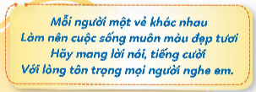  - GV đưa thông điệp, YC HS đọc  - GC YC HS chia sẻ ý nghĩa của thông điệp  - GV nhận xét chốt kiến thức:  +Tôn trọng sự khác biệt được biểu hiện ở sự thấu hiểu, chia sẻ và cảm thông với những điều khác biệt của người khác về sở thích, ngoại hình, giới tính, hoàn cảnh, dân tộc.  +Mỗi người phải biết chấp nhận và tôn trọng sự khác biệt của người khác để cùng nhau tạo dựng nên các mối quan hệ thân thiện, tốt đẹp với bạn bè và mọi người xung quanh. | - 1-2 HS đọc, lớp đọc thầm  - 3-5 HS chia sẻ theo suy nghĩ cá nhân  - HS lắng nghe, ghi nhớ bài học
4. Củng cố, dặn dò. ( 2-3’)  - GV tổ chức cho HS chơi trò “Phóng viên nhí”.  - GV chọn một HS xung phong làm phóng viên, lần lượt hỏi các bạn trong lớp:  + Biết tôn trọng sự khác biệt mang lại điều gì tốt?  + Nêu việc làm thể hiện tôn trọng sự khác biệt.  +Có khi nào bạn chứng kiến những lời nói, việc làm chưa thể hiện tôn trọng sự khác biệt?  + Bạn có suy nghĩ gì về điều đó?  - GV nhận xét tiết học, tuyên dương HS học tích cực.  - Dặn dò về nhà. | - HS tham gia chơi.  - 1HS làm phóng viên và hỏi cả lớp.  - 3-5 HS trả lời theo suy nghĩ của bản thân  -HS lắng nghe

* Điều chỉnh sau bài học:

________________________________________
Tiết 5 LỊCH SỬ VÀ ĐỊA LÍ

Bài 4: Dân cư và dân tộc ở Việt Nam(Tiết 1)
I. YÊU CẦU CẦN ĐẠT:
1. Kiến thức kĩ năng
Sau bài học này, HS sẽ:
- Nêu được số dân và so sánh được quy mô dân số Việt Nam với một số nước trong khu vực Đông Nam Á.
2. Năng lực
- Năng lực giao tiếp và hợp tác: hợp tác và giao tiếp với các bạn trong các nhiệm vụ học tập.
- Năng lực tự chủ và tự học: tự lực làm những nhiệm vụ học tập được giao trên lớp và ở nhà.
- Giải quyết vấn đề và sáng tạo: phát triển được vấn đề từ các nhiệm vụ học tập và tìm cách giải quyết chúng.
3. Phẩm chất
- Chăm chỉ: Thường xuyên hoàn thành các nhiệm vụ học tập, ham học hỏi, đọc sách mở rộng hiểu biết.
- Tôn trọng: Tôn trọng sự đa dạng văn hoá của các dân tộc
II. ĐỒ DÙNG DẠY HỌC
1. Đối với giáo viên
- Bảng số liệu số dân các nước Đông Nam Á năm 2021.
- Biểu đồ số dân của Việt Nam giai đoạn 1991 – 2021.
- Lược đồ phân bố dân cư Việt Nam năm 2021.
- Hình ảnh, video về dân cư, dân tộc Việt Nam.
- Máy tính, máy chiếu (nếu có).
III. CÁC HOẠT ĐỘNG DẠY HỌC
HOẠT ĐỘNG CỦA GV | HOẠT ĐỘNG CỦA HS
1. Khởi động, kết nối: (3-5’)  a. Mục tiêu:  Tạo tâm thế tích cực, hứng thú học tập cho HS và kết nối với bài học mới.  b. Cách tiến hành  - GV cho HS xem video và đọc thông tin trong phần khởi động và ghi lại những suy nghĩ, nhận xét của HS  - GV cho HS trao đổi với bạn bên cạnh về ý nghĩa thể hiện qua những thông tin đó.  - GV gọi 4 – 5 HS lần lượt đưa ra ý kiến, các HS khác lắng nghe, nhận xét và bổ sung thêm thông tin (nếu có).  - GV nhận xét câu trả lời của HS, chuẩn kiến thức:  Thông tin cho biết về số dân của Việt Nam vượt mức 100 triệu, là nước đông dân xếp thứ 8 ở châu Á và thứ 15 trên thế giới.  - GV dẫn dắt HS vào bài học: Để tìm hiểu sâu hơn về dân cư và dân tộc, chúng ta cùng vào bài học ngày hôm nay: Bài 4– Dân cư, dân tộc ở Việt Nam  2. Khám phá ( 22-25’)  Hoạt động 1: Tìm hiểu về dân số  a. Mục tiêu: Thông qua hoạt động, HS nêu được số dân và so sánh được quy mô dân số Việt Nam với một số nước trong khu vực Đông Nam Á.  b. Cách tiến hành  - GV yêu cầu HS làm việc cá nhân, đọc thông tin trong mục kết hợp quan sát Bảng dân số các nước Đông Nam Á năm 2021 SGK tr.20 làm việc với lược đồ và thực hiện nhiệm vụ sau:  + Cho biết dân số của nước ta năm 2021.  + So sánh số dân nước ta năm 2021 với các quốc gia trong khu vực.  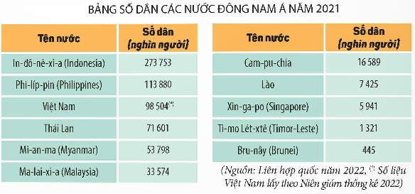  - GV mời 2 – 3 HS trình bày kết quả thảo luận. Các HS khác lắng nghe, nhận xét, nêu ý kiến bổ sung (nếu có).  - GV nhận xét, đánh giá và chuẩn kiến thức:  + Dân số Việt Nam năm 2021 là 98 504 nghìn người (98,5 triệu người).  + Dân số nước ta năm 2021 ít hơn 2 quốc gia Indonesia và Philippines.  + Dân số nước ta năm 2021 nhiều hơn so với Thái lan, Myanmar, Malaysia, Cam-pu-chia, Lào, Singapore, Timor-Leste, Brunei.  - GV hỏi thêm câu hỏi mở rộng:  + Nước nào có số dân đông nhất Đông Nam Á?  + Nước ta có dân số đứng thứ mấy Đông Nam Á?  - GV nhận xét, đánh giá và chuẩn kiến thức:  Hoạt động 2: Tìm hiểu về gia tăng dân số  a. Mục tiêu: Thông qua hoạt động, HS:  - Nhận xét được sự gia tăng dân số ở Việt Nam.  - Nêu được một số hậu quả do gia tăng dân số nhanh ở Việt Nam.  b. Cách tiến hành  - GV yêu cầu HS làm việc cá nhân, đọc thông tin trong mục, biểu đồ hình 1 về số dân Việt Nam giai đoạn 1991 - 2021, thực hiện các nhiệm vụ sau:  + Nhận xét về sự gia tăng dân số Việt Nam giai đoạn 1991 – 2021.  + Nêu một số hậu quả do gia tăng dân số nhanh ở Việt Nam.  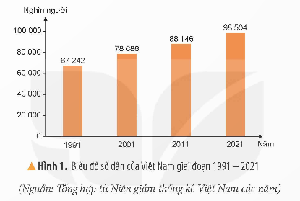  - GV hướng dẫn HS cách nhận xét biểu đồ để rút ra kết luận về sự gia tăng dân số ở Việt Nam:  + Quan sát các cột thể hiện số dân có chiều hướng cao lên liên tục hay thấp đi.  + Dựa vào con số ở trên cột để tính được số lượng tăng lên từ năm 1991-2021 (30 năm).  + Tính trung bình mỗi năm tăng lên bao nhiêu nghìn người.  - GV mời 2 – 3 HS trình bày trước lớp. HS khác lắng nghe, nhận xét, bổ sung ý kiến (nếu có).  - GV tổ chức cho HS làm việc nhóm (4 HS) và trả lời câu hỏi: Dân số tăng nhanh có tác động gì đến kinh tế – xã hội và môi trường ở nước ta?  - GV mời 2 – 3 HS trình bày trước lớp. HS khác lắng nghe, nhận xét, bổ sung ý kiến (nếu có).  - GV nhận xét, đánh giá, chuẩn kiến thức cho HS:  + Dân số đông và tăng lên hằng năm tạo cho nước ta nguồn lao động dồi dào, thị trường tiêu thụ rộng lớn.  + Tuy nhiên, dân số đông cũng gây ra một số khó khăn trong giải quyết việc làm, nhà ở, y tế, giáo dục...  + Đồng thời dẫn đến nguy cơ suy thoái tài nguyên thiên nhiên và ô nhiễm môi trường.  - GV cho HS xem thêm một số hình ảnh về tác động của dân số đến kinh tế – xã hội và môi trường ở nước ta  - GV cho HS xem video về “Tăng trưởng dân số thế giới và tác động tới kinh tế toàn cầu”  https://youtu.be/LnUOEVJ_95w  3. Củng cố, dặn dò ( 2-4’)  - GV tổ chức trò chơi “AI NHANH, AI ĐÚNG”  + Câu 1: Nước nào có số dân ít nhất Đông Nam Á?  + Câu 2: Bình quân mỗi năm dân số Việt Nam tặng lên bao nhiêu triệu người?  + Câu 3: Dân số nước ta năm 2011 là bao nhiêu triệu người?  - GV nhận xét, tuyên dương | - HS xem video và đọc thông tin.  - Hs trao đổi nhóm đôi  - Hs đưa ra ý kiến  - HS lắng nghe  - HS lắng nghe và ghi tên bài  - HS trình bày trước lớp  - Hs lắng nghe  - Indonesia có dân số đông nhất Đông Nam Á là 273 753 nghìn người.  + Dân số nước ta đứng thứ 3 trong khu vực Đông Nam Á.  - HS đọc thông tin  - HS trình bày kết quả.  - HS lắng nghe, tiếp thu.  - HS chia sẻ trước lớp  - HS trả lời.  + Dân số Việt Nam giai đoạn 1991 – 2021 tăng lên liên tục.  + Từ năm 1991 – 2021 (30 năm) dân số Việt Nam tăng thêm 31 262 nghìn người.  + Trung bình mỗi năm dân số Việt Nam tăng khoảng 1 triệu người.  + Dân số nước ta tăng khá nhanh. Trong thời gian gần đây, tốc độ gia tăng dân số có xu hướng giảm.  - HS lắng nghe  - HS xem hình ảnh  - HS xem video  - HS tham gia trò chơi  - Bru-nây  - 1 triệu người  - 88 146 triệu người  - Hs lắng nghe
  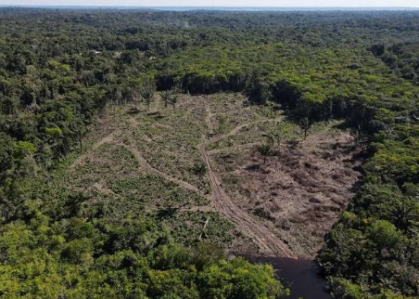  Phá rừng | 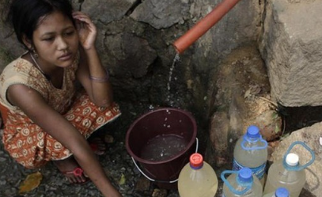  Thiếu nước sạch
  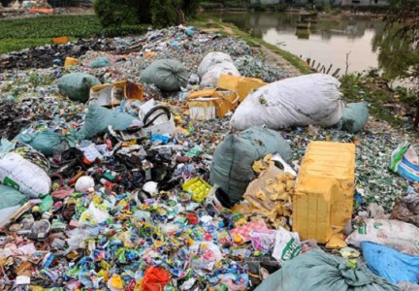  Ô nhiễm môi trường | 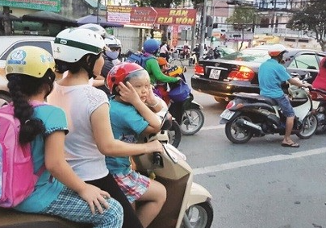  Ô nhiễm tiếng ồn
  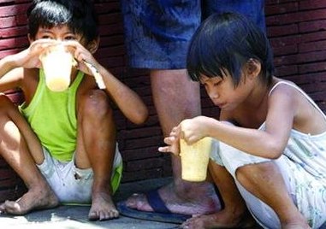  Thiếu lương thực | 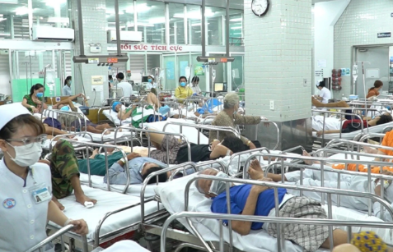  Dịch bệnh
* Điều chỉnh sau bài học:

_________________________________________

Tiết 7 GIÁO DỤC THỂ CHẤT LỚP 5
Bài 2: Bài tập phối hợp biến đổi đội hình (Tiết 4)
I. YÊU CẦU CẦN ĐẠT:
1. Kiến thức kĩ năng
- Thực hiện và vận dụng được các bài tập phối hợp biến đổi đội hình.
- Nghiêm túc, tích cực, tự giác tập luyện và chủ động khi tham gia các trò chơi.
- Hoàn thành lượng vận động theo yêu cầu, phát triển thể lực.
2. Về năng lực:
- Tự chủ và tự học: Tự xem trước các bài tập phối hợp biến đổi đội hình, Trò chơi “Đội nào nhanh hơn” trong sách giáo khoa.
- Giao tiếp và hợp tác: Biết phân công, hợp tác trong nhóm để thực hiện các động tác và trò chơi.
3.Về phẩm chất: Bài học góp phần bồi dưỡng cho học sinh các phẩm chất cụ thể:
- Đoàn kết, nghiêm túc, tích cực trong tập luyện và hoạt động tập thể.
- Tích cực tham gia các trò chơi vận động, có trách nhiệm trong khi chơi trò chơi và hình thành thói quen tập luyện TDTT.
II. ĐỊA ĐIỂM, PHƯƠNG TIỆN
- Địa điểm: Sân trường (Nhà đa năng).
- Phương tiện: Kẻ vẽ sân tập. Còi, cờ, tranh ảnh, dụng cụ luyện tập.
III. CÁC HOẠT ĐỘNG DẠY HỌC

Nội dung | Định lượng | Phương pháp, tổ chức và yêu cầu
Nội dung | Định lượng | Hoạt động GV | Hoạt động HS
1. Khởi động kết nối | 5-7’
a. Nhận lớp:  - Kiểm tra vệ sinh sân tập, trang phục tập luyện, sức khỏe của HS  - Phổ biến nội dung, yêu cầu tiết học |  | Gv nhận lớp, thăm hỏi sức khỏe học sinh phổ biến nội dung, yêu cầu giờ học | Đội hình nhận lớp  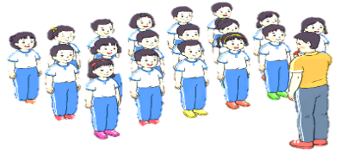  - Cán sự tập trung lớp, điểm số, báo cáo sĩ số, tình hình lớp cho GV.  - Hs lắng nghe, nắm nội dung bài học
b. Khởi động:  - Xoay các khớp cổ tay, cổ chân, vai, hông, gối,... (theo nhạc) | 2Lx8N | - GV quan sát, nhắc học sinh tập đúng biên độ, nhịp hô. | Đội hình khởi động  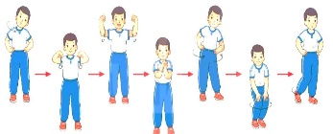  - HS khởi động theo sự điều khiển của cán sự.
c. Trò chơi bổ trợ khởi động:  - Trò chơi “ Kết Bạn”  - Kiểm tra bài cũ | 2-3 lần | - GV nêu tên trò chơi, cách chơi, luật chơi, sau đó GV tổ chức cho cả lớp chơi.  - Gọi 1-2 em học sinh lên thực hiện  - GV cùng HS quan sát và nhận xét, đánh giá. | Đội hình trò chơi  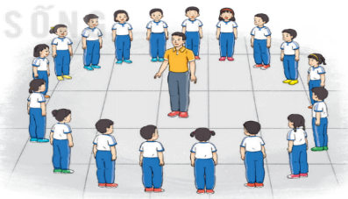  - HS chú ý nắm luật chơi, tích cực, chủ động tham gia trò chơi  - Học sinh thực hiện theo yêu cầu của giáo viên
2. Khám phá | 5-7’
* Ôn Bài tập phối hợp biến đổi đội hình 1 hàng ngang - 3 hàng ngang - 1 vòng tròn và ngược lại.  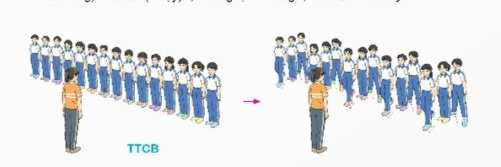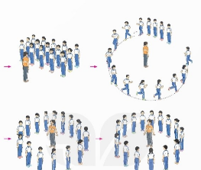  - TTCB. Tập hợp đội hình 1 hàng ngang, điếm số theo chu kì 1. 2. 3.  - Cách thực hiện: Từ TTCB, nghe và thực hiện lần lượt theo các khẩu lệnh: "Thành 3 hàng ngang - Bước!"; "Thành 1 vòng tròn đi thường (chạy thường) - Bước (Chạy)", "Đứng lại - Đứng!"; "Bên trái - Quay!". |  | - GV nêu những lỗi sai thường mắc và cách khắc phục cho HS khi thực hiện động tác.  - GV cho HS ôn tập  - Gv quan sát, sửa sai cho HS. | 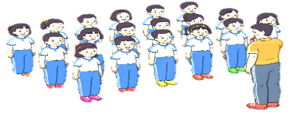  - HS chú ý, tích cực tập luyện để nắm kĩ thuật động tác
3. Luyện tập: | 15-16’
a. Tập đồng loạt | 2-3 lần | - Gv quan sát, sửa sai cho HS. | ĐH tập luyện đồng loạt.  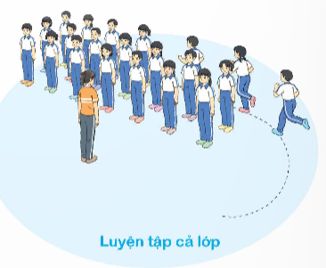  CS điều khiển, HS thực hiện
b. Tập theo tổ nhóm | 3-4 lần | - GV giao nhiệm vụ cho tổ trưởng, phân luyện tập theo khu vực.  - Quan sát, nhắc nhở và sửa sai cho HS | ĐH tập luyện theo tổ  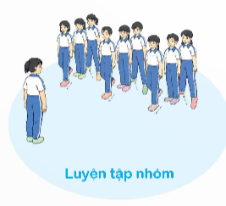  - Hs thực hiện theo điều khiển của tổ trưởng.  HS quan sát và nhận xét lẫn nhau, giúp đỡ bạn tập chưa tốt.
c. Thi đua giữa các tổ |  | - GV tổ chức cho HS thi đua giữa các tổ.  - GV nhận xét đánh giá tuyên dương. | - Từng tổ lên thi đua - trình diễn  - Hs nhận xét tổ bạn.
d. Trò chơi vận động:  * Trò chơi: “Đội nào nhanh hơn” | 1-2 lần | - GV nêu tên trò chơi, hướng dẫn cách chơi, luật chơi.  - Tổ chức cho HS chơi thử sau đó chơi chính thức, có thi đua.  Chú ý: GV nhắc HS đảm bảo an toàn trong khi chơi. | ĐH chơi trò chơi  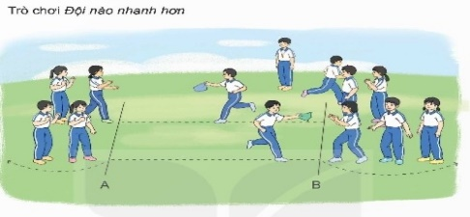  - Hs chơi theo hướng dẫn của Gv  -HS tích cực tham gia chơi trò chơi vận động.
4. Vận dụng | 4-5’
a. Hồi tĩnh:  - Thả lỏng cơ toàn thân (Theo nhạc).  b. Vận dụng: |  | - GV điều hành lớp thả lỏng cơ toàn thân  - GV nêu câu hỏi vận dụng kiến thức vào thực tế cuộc sống | Đội hình hồi tĩnh  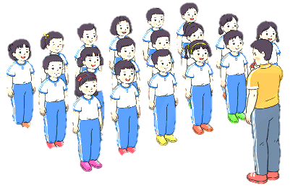  - Học sinh thực hiện theo yêu cầu của giáo viên  - HS trả lời câu hỏi vận dụng vào thực tế đời sống  Vận dụng: Qua bài học, HS vận dụng bài tập thể dục vào buổi sáng, để rèn luyện sức khỏe, và chơi trò chơi cùng các bạn trong giờ ra chơi.
5. Kết thúc  - Nhận xét và hướng dẫn tự tập luyện ở nhà:  - Ưu điểm; Hạn chế cần khắc phục  - Hướng dẫn tập luyện ở nhà |  | - GV nhận xét kết quả, ý thức, thái độ học của HS, đồng thời đưa ra hướng khắc phục hoặc trả lời câu hỏi của HS.  - HD học sinh tập ở nhà. | - HS lắng nghe để khắc phục  Đội hình kết thúc  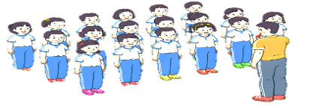
 |  |  | - HS đi theo hàng về lớp
* Điều chỉnh sau bài học:

Thứ Ba ngày 07 tháng 10 năm 2025
Tiết 1 TIẾNG VIỆT
Bài 5. Luyện từ và câu: Từ đồng nghĩa
I. YÊU CẦU CẦN ĐẠT:
1. Kiến thức kĩ năng
Sau bài học này, HS sẽ:
- Nhận biết được từ đồng nghĩa, bước đầu phân biệt được những từ có nghĩa giống nhau và các từ có nghĩa gần giống nhau.
- Biết vận dụng bài học vào thực tiễn cuộc sống.
2. Năng lực
- Năng lực tự chủ, tự học: Tích cực học tập, tiếp thu kiến thức để thực hiện tốt nội dung bài học.
- Năng lực giải quyết vấn đề và sáng tạo: Nâng cao kĩ năng vận từ đồng nghĩa vào thực tiễn.
- Năng lực giao tiếp và hợp tác: Phát triển năng lực giao tiếp trong trò chơi và hoạt động nhóm.
3. Phẩm chất.
- Phẩm chất nhân ái: Biết cảm nhận được vẻ đẹp của thiên nhiên
- Phẩm chất chăm chỉ: Có ý thức tự giác trong học tập, trò chơi và vận dụng.
- Phẩm chất trách nhiệm: Biết giữ trật tự, lắng nghe và học tập nghiêm túc.
II. ĐỒ DÙNG DẠY HỌC
1. Đối với giáo viên
- Tranh ảnh minh họa bài đọc. Máy tính, máy chiếu .
2. Đối với học sinh
- Tranh ảnh, tư liệu, video sưu tầm liên quan đến bài học và dụng cụ học tập theo yêu cầu của GV.
III. HOẠT ĐỘNG DẠY HỌC.
1. Khởi động kết nối ( 3-5’)  a. Mục tiêu: Tạo tâm thế hứng thú cho HS từng bước làm quen với bài học.  b. Cách tiến hành  - GV tổ chức trò chơi “Hái hoa” để khởi động bài học  1. Tìm các từ có nghĩa giống nhau trong những câu thơ sau:  Giêng, Hai rét cứa như dao,  Nghe tiếng chào mào chống gậy ra trông  Nom Đoài rồi lại ngắm Đông  Bề lo sương táp, bề phòng chim ăn.  - GV mời các nhóm chia sẻ kết quả.  2. Tìm các từ có nghĩa giống nhau trong những đoạn văn sau:  Đất nước ta sạch bóng quân thù. Hai Bà Trưng trở thành hai vị anh hùng đầu tiên được lưu danh trong lịch sử nước nhà.  - GV giới thiệu bài học mới và ghi tên bài học mới.  2. Khám phá( 22-25’)  Hoạt động 1: Hình thành khái niệm về từ đồng nghĩa  a. Mục tiêu: Thông qua hoạt động, HS:  - Nắm được khái niệm vè từ đồng nghĩa.  b. Tổ chức thực hiện  - GV mời đại diện 1 – 2 HS đọc yêu cầu của PHT dưới đây:  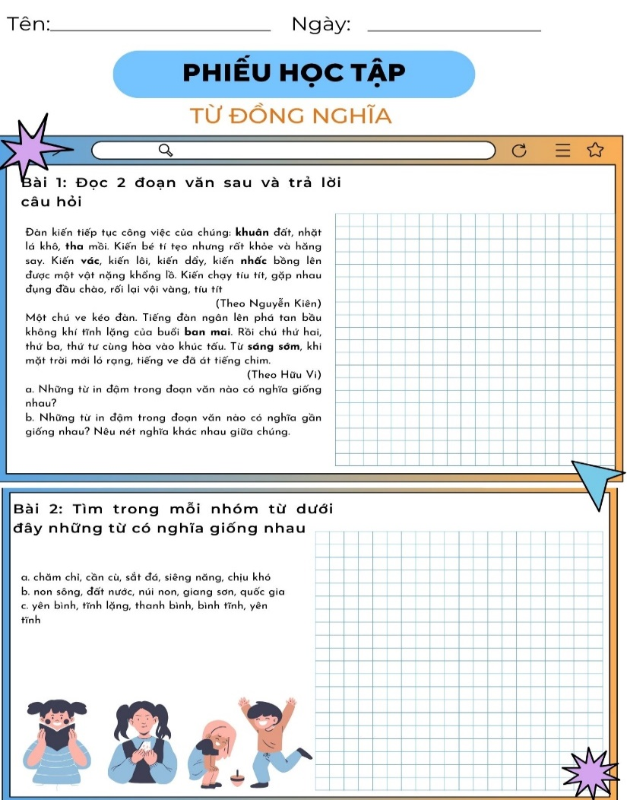  Bài 1: Đọc 2 đoạn văn sau và trả lời câu hỏi  Đàn kiến tiếp tục công việc của chúng: khuân đất, nhặt lá khô, tha mồi. Kiến bé tí tẹo nhưng rất khỏe và hăng say. Kiến vác, kiến lôi, kiến dẩy, kiến nhấc bồng lên được một vật nặng khổng lồ. Kiến chạy tíu tít, gặp nhau đụng đầu chào, rối lại vội vàng, tíu tít …  (Theo Nguyễn Kiên)  Một chú ve kéo đàn. Tiếng đàn ngân lên phá tan bầu không khí tĩnh lặng của buổi ban mai. Rồi chú thứ hai, thứ ba, thứ tư cùng hòa vào khúc tấu. Từ sáng sớm, khi mặt trời mới ló rạng, tiếng ve đã át tiếng chim.  (Theo Hữu Vi)  a. Những từ in đậm trong đoạn văn nào có nghĩa giống nhau?  b. Những từ in đậm trong đoạn văn nào có nghĩa gần giống nhau? Nêu nét nghĩa khác nhau giữa chúng.  Bài 2: Tìm trong mỗi nhóm từ dưới đây những từ có nghĩa giống nhau  a. chăm chỉ, cần cù, sắt đá, siêng năng, chịu khó  b. non sông, đất nước, núi non, giang sơn, quốc gia  c. yên bình, tĩnh lặng, thanh bình, bình tĩnh, yên tĩnh  + GV tổ chức cho HS thực hiện nhiệm vụ bằng kĩ thuật Mảnh ghép:  - 1/2 lớp sẽ làm BT1  - 1/2 lớp sẽ làm BT2  + GV mời 1 – 2 HS chữa bài trước lớp, các nhóm HS khác nhận xét, bổ sung ( nếu có).  + GV nhận xét, đánh giá và chốt đáp án:  Bài 1:  Đoạn thứ nhất có các từ có nghĩa gần giống nhau: khuân, tha, vác, nhấc.  → 4 từ đều nói về hành động tác động vào một vật nặng (thường là mang/ chuyển) và làm cho vật đó thay đổi vị trí.  Nét nghĩa khác nhau: cách thức tác động và làm cho vật đó thay đổi vị trí.  - Khuân: khiêng vác đồ vật nặng;  - Tha: mang đi bằng cách ngậm chặt ở miệng hoặc mỏ;  - Vác: mang vật nặng bằng cách đặt lên vai;  - Nhấc: nâng lên, đưa lên cao hơn.  Đoạn thứ hai có các từ có nghĩa giống nhau: ban mai, sáng sớm.  → 2 từ này đều nói về thời điểm bắt đầu buổi sáng, khi mặt trời sắp nhô lên khỏi đường chân trời.  Bài 2:  a. sắt đá b. núi non c. bình tĩnh  - GV chiếu phần ghi nhớ lên màn hình cho HS:  - Từ đồng nghĩa là những từ có nghĩa giống nhau (ví dụ: bố, ba, cha,…) hoặc gần giống nhau (ví dụ: ăn, xơi, chén,…)  - Khi viết hoặc nói, cần lựa chọn từ phù hợp nhất với ý nghĩa được thể hiện.  - GV yêu cầu HS đọc kĩ phần ghi nhớ.  - GV nhận xét, đánh giá hoạt động của HS:  Hoạt động 2: Thực hành kiến thức về từ đồng nghĩa  a. Mục tiêu: Thông qua hoạt động, HS:  - HS vận dụng được làm các bài tập, câu hỏi có liên quan.  b. Tổ chức thực hiện  - GV mời đại diện 1 – 2 HS đọc yêu cầu BT3: Những thành ngữ nào dưới đây chứa các từ đồng nghĩa? Đó là những từ nào?  a. Chân yếu tay mềm.  b. Thức khuya dậy sớm.  c. Đầu voi đuôi chuột.  d. Một nắng hai sương.  e. Ngăn sông cấm chợ.  g. Thay hình đổi dạng.  + GV tổ chức cho HS thảo luận, thống nhất kết quả trong nhóm nhỏ.  + GV mời 1 – 2 HS chữa bài trước lớp, các nhóm HS khác nhận xét, bổ sung ( nếu có).  + GV nhận xét, đánh giá và chốt đáp án:  c. Ngăn sông cấm chợ; các từ đồng nghĩa là: ngăn và cấm.  g. Thay hình đổi dạng; các từ đồng nghĩa là: thay và đổi, hình và dạng.  - GV giao nhiệm vụ cho HS đọc yêu cầu BT4: Chọn từ thích hợp trong mỗi nhóm từ đồng nghĩa để hoàn thiện đoạn văn.  Tháng Ba, tháng Tư, Tây Trường Sơn (1) (khai mạc/ bắt đầu) mùa mưa. Mưa tới đâu, cỏ lá (2) (tốt tươi/ tươi tắn) tới đó. Phía trước bầy voi luôn luôn là những vùng đất (3) (no nê/ no đủ), nơi chúng có thể sống những ngày sung sướng bù lại thời gian (4) (đói khát/ đói rách) của mùa thu. Vì thế, bầy voi cứ theo sau những cơn mưa mà đi. Đó là luật lệ của rừng.  (Theo Vũ Hùng)  + GV tổ chức hoạt động nhóm đôi cho HS thực hiện nhiệm vụ trên.  + GV mời 1 – 2 HS đại diện mỗi nhóm trình bày kết quả, các HS khác nhận xét và phát biểu ý kiến.  3. Củng cố, dặn dò ( 2-4’)  GV yêu cầu hs tìm từ đồng nghĩa với mỗi từ in đậm trong bài ca dao dưới đây:  Lên rừng bắt tép kho cà  Xuống sông hái quả thanh trà về ăn  Lên rừng bắt con cá măng  Xuống sông đánh hổ, đánh trăn mang về...  (Ca dao)  - Nhận xét về tinh thần, thái độ học tập của HS. | - HS tham gia chơi  + Đáp án: Trông - nom  - Đáp án: Đất nước – nước nhà  - Đáp án: Nước – Tổ quốc  - HS ghi bài mới.  - HS đọc nhiệm vụ của BT.  - HS thực hiện theo hướng dẫn của GV.  - HS trả lời.  - HS lắng nghe, tiếp thu.  - HS theo dõi, xem trên màn hình.  - HS đọc kĩ phần ghi nhớ.  - HS lắng nghe, tiếp thu.  - HS đọc nhiệm vụ BT.  - HS thực hiện theo hướng dẫn của GV.  - HS trả lời.  - HS lắng nghe, tiếp thu.  - HS đọc nhiệm vụ hoạt động.  - HS làm theo hướng dẫn của GV.  - HS phát biểu ý kiến, các HS khác chú ý và nhận xét.  - HS lắng nghe, tiếp thu.  - HS làm việc theo nhóm  + Từ đồng nghĩa với quả: trái  + Từ đồng nghĩa với hổ: cọp, hùm,…  + Từ đồng nghĩa với mang: đem  - Hs lắng nghe
* Điều chỉnh sau bài học:

__________________________________________________
Tiết 2 TIẾNG VIỆT
Bài 5. Viết : Tìm hiểu cách viết bài văn tả phong cảnh
I. YÊU CẦU CẦN ĐẠT:
1. Kiến thức kĩ năng
- Biết cách viết bài văn tả phong cảnh (tả theo từng bộ phận của cảnh) với bố cục 3 phần (mở bài, thân bài, kết bài) và các yêu cầu cụ thể của mỗi phần
- Phát triển năng lực ngôn ngữ.
- Biết vận dụng kiến thức từ bài học để vận dụng vào thực tiễn
2. Năng lực .
- Năng lực tự chủ, tự học: Tích cực học tập, tiếp thu kiến thức để thực hiện tốt nội dung bài học.
- Năng lực giải quyết vấn đề và sáng tạo: Nâng cao kĩ năng viết bài văn tả phong cảnh
- Năng lực giao tiếp và hợp tác: Phát triển năng lực giao tiếp trong trò chơi và hoạt động nhóm.
3. Phẩm chất.
- Phẩm chất nhân ái: Thông qua bài biết yêu thiên nhiên, quê hương, đất nước
- Phẩm chất chăm chỉ: Có ý thức tự giác trong học tập, trò chơi và vận dụng.
- Phẩm chất trách nhiệm: Biết giữ trật tự, lắng nghe và học tập nghiêm túc.
II. ĐỒ DÙNG DẠY HỌC.
- Bài giảng Power point. TV, MT
- Các thiết bị, học liệu phụ vụ cho tiết dạy.
III. HOẠT ĐỘNG DẠY HỌC.
Hoạt động của GV | Hoạt động của HS
1. Khởi động, kết nối: (3-5’)  Mục tiêu:  + Tạo không khí vui vẻ, khấn khởi trước giờ học.  + Kiểm tra kiến thức đã học của học sinh ở bài trước.  - Cách tiến hành:  - GV tổ chức cho HS làm việc cá nhân, dựa vào kiến thức đã học hãy: Nêu các kiểu bài văn miêu tả đã học.  - GV mời các nhóm chia sẻ kết quả.  - GV nhận xét, đánh giá và gợi ý thêm:  + Lớp 2: Viết được 4 – 5 câu tả 1 đồ vật.  + Lớp 3: Viết được đoạn văn ngắn tả đồ vật.  + Lớp 4: Viết được bài văn tả con vật, tả cây cối.  - GV giới thiệu bài học mới và ghi tên bài học mới. | - HS đọc nhiệm vụ BT.  - HS trình bày kết quả.  - HS chú ý lắng nghe.
2. Khám phá.( 12-15’)  - Mục tiêu:  + Nhận diện được bài văn tả phong cảnh.  + Xác định được cấu tạo của một bài văn tả phong cảnh.  + Phát triển năng lực ngôn ngữ.  - Cách tiến hành:  - GV tổ chức cho HS xác định yêu cầu của BT1:  + GV nhận xét, đánh giá và chốt đáp án | - 1 HS đọc yêu cầu bài 1. Cả lớp lắng nghe bạn đọc.  + Bài văn tả đặc điểm cảnh vật thiên nhiên của thành phố Đà Lạt.  + Trong bài văn, tình cảm của tác giả đối với cảnh vật được thể hiện đan xen trong lời miêu tả, trong lời nhận xét: cảnh đẹp đến nao long, là nơi nghỉ mát lí tưởng, tô điểm cho thành phố vẻ hùng vĩ và nên thơ, thành phố xinh đẹp, dễ chịu vô cùng,…
  Mở bài: Đà Lạt là thành phố ngàn hoa, nổi tiếng với hồ trong xanh và thông mơ màng. | Mở bài chỉ có 1 câu nhưng giới thiệu được một cách khái quát những cảnh sắc tiêu biểu và đặc điểm nổi bật:  - Thành phố ngàn hoa  - Nổi tiếng về hồ trong xanh, thông mơ màng.
  Thân bài: Gồm có 4 đoạn văn. | - Đoạn 1: Tả bao quát đặc điểm của Đà Lạt (độ cao, khí hậu, cảnh vật đẹp).  - Đoạn 2: Tả thác Cam Ly, suối Vàng, rừng thông của Đà Lạt.  - Đoạn 3: Tả bầu trời và những hồ nước ở Đà Lạt.  - Đoạn 4: Tả những vườn hoa và vườn rau của Đà Lạt.
  Kết bài: Thật không ngoa khi ca ngợi Đà Lạt là chốn “bồng lai tiên cảnh”. | Kết bài chỉ có 1 câu ngắn gọn, cô đọng nhưng nói lên được cảm nhận, lời ca ngợi đầy ấn tượng về phong cảnh của Đà Lạt.
  Phong cảnh Đà Lạt
  Vẻ đẹp do thiên nhiên ưu đãi | Vị trí địa lí | Đà Lạt nằm trên độ cao 1500 mét so với mặt nước biển.
  Vẻ đẹp do thiên nhiên ưu đãi | Khí hậu | Đà Lạt mát mẻ quanh năm, không khí mát lành, là nơi nghỉ mát lí tưởng.
  Vẻ đẹp do thiên nhiên ưu đãi | Cảnh vật | - Thác nước: như một dải lụa, trắng sáng như gương, tô điểm cho thành phố vẻ hung vĩ và nên thơ.  - Dòng suối (suối Vàng): có cột nước quanh năm suốt tháng đổ ào ào, chia nước cho những con suối nhỏ rì rào…  - Rừng thông: cây mọc thẳng tắp, ngút ngàn.  - Bầu trời: không chút gợn mây trong nắng ấm, luôn thẳm xanh một màu ngọc bích; màu trời xanh phản chiếu xuống những mặt hồ …  - Những hồ nước: trong suốt như pha lê.
  Vẻ đẹp do con người tạo nên | Vườn hoa | Những hoa muôn hồng ngàn tía | Như khoác cho thành phố Đà Lạt xinh đẹp một chiếc
  Vẻ đẹp do con người tạo nên | Vườn rau | Những vườn rau xanh tươi | Như khoác cho thành phố Đà Lạt xinh đẹp một chiếc
  Vẻ đẹp do con người tạo nên | Hương hoa lá | Hương hoa hòa với hương ngàn thông làm cho không khí Đà Lạt dễ chịu vô cùng
3. Luyện tập( 10-12’)  - Mục tiêu:  + Từ việc tìm hiểu bài văn tả cảnh Đà Lạt và những trải nghiệm viết đoạn  văn, bài văn miêu tả, nêu được những điểm cần lưu ý khi viết bài văn tả phong cảnh.  - Cách tiến hành:  - GV tổ chức hoạt động cho HS xác định yêu cầu nhiệm vụ: Trao đổi về những điểm cần lưu ý khi viết bài văn tả phong cảnh  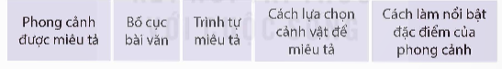  - GV chia nhóm cho HS thảo luận theo nhóm bốn người.  - GV mời đại diện mỗi nhóm trình bày kết quả thảo luận, các nhóm khác nhận xét. GV tuyên dương những nhóm làm việc nghiêm túc, đạt hiệu quả; nhắc nhở những nhóm làm việc chưa có hiệu quả.  - GV nhận xét, chốt đáp án:  - GV chiếu phần ghi nhớ lên màn hình:  Bài văn tả phong cảnh thường gồm 3 phần:  - Mở bài: Giới thiệu khái quát về phong cảnh.  - Thân bài: Tả lần lượt từng phần hoặc từng vẻ đẹp của phong cảnh.  - Kết bài: Nêu nhận xét hoặc cảm nghĩ về phong cảnh.  - GV yêu cầu HS nhắc lại phần ghi nhớ.  - GV nhận xét, đánh giá hoạt động của HS. | - HS đọc nhiệm vụ  - HS lắng nghe hướng dẫn của GV.  - HS chú ý lắng nghe.  - HS lắng nghe, tiếp thu.  - HS chú ý lên màn hình.  - HS đọc kĩ phần ghi nhớ  - HS lắng nghe và tiếp thu.
3. Vận dụng trải nghiệm.( 5-7’)  - Mục tiêu:  + Củng cố những kiến thức đã học trong tiết học để học sinh khắc sâu nội dung.  + Vận dụng kiến thức đã học vào thực tiễn.  + Tạo không khí vui vẻ, hào hứng, lưu luyến sau khi học sinh bài học.  - Cách tiến hành:  - GV giao nhiệm vụ cho HS đọc và yêu cầu:  1/ Sưu tầm đoạn văn hoặc bài văn tả phong cảnh (cảnh song suối, ao hồ, biển đảo,…)  2/ Tìm đọc sách báo khoa học viết về động vật hoang dã.  + GV tổ chức cho HS trao đổi, thống nhất kết quả trong nhóm nhỏ.  + GV mời 1 – 2 nhóm HS chia sẻ kết quả trước lớp, các nhóm HS khác lắng nghe, nhận xét và bổ sung (nếu có).  + GV nhận xét, đánh giá và chốt đáp án:  - GV nhận xét, đánh giá hoạt động của HS. | - HS đọc nhiệm vụ BT.  - HS làm theo hướng dẫn của GV.  - HS phát biểu ý kiến.  - HS lắng nghe, tiếp thu.  - HS chú ý lắng nghe.
* Điều chỉnh sau bài học:

___________________________________________________

Tiết 4 TOÁN
Bài 10: KHÁI NIỆM SỐ THẬP PHÂN (T3)
I. YÊU CẦU CẦN ĐẠT:
1. Kiến thức kĩ năng
- HS nhận biết được hàng của số thập phân; đọc, viết được số thập phân.
- HS vận dụng được việc nhận biết hàng của số thập phân; đọc, viết được số thập phân trong một số tình huống thực tế.
- HS có cơ hội phát triển năng lực tư duy toán học và năng lực giao tiếp toán học.
2. Năng lực.
- Năng lực tự chủ, tự học: Chủ động tích cực tìm hiểu và viết được hàng của số thập phân; đọc, viết được số thập phân.
- Năng lực giải quyết vấn đề và sáng tạo: Biết vận dụng được viết số tự nhiên thành tổng để giải quyết một số tình huống thực tế.
- Năng lực giao tiếp và hợp tác: Có thói quen trao đổi, thảo luận cùng nhau hoàn thành nhiệm vụ dưới sự hướng dẫn của giáo viên.

3. Phẩm chất.
- Phẩm chất chăm chỉ: Ham học hỏi tìm tòi để hoàn thành tốt nội dung học tập.
- Phẩm chất trách nhiệm: Có ý thức trách nhiệm với lớp, tôn trọng tập thể.
II. ĐỒ DÙNG DẠY HỌC
- Các thiết bị, học liệu và đồ dùng phục vụ cho tiết dạy TV, MT,MS.
III. HOẠT ĐỘNG DẠY HỌC
Hoạt động của GV | Hoạt động của HS
1. Khởi động, kết nối: (3-5’)  Mục tiêu:  + Tạo không khí vui vẻ, phấn khởi trước giờ học.  + Thông qua khởi động, giáo viên dẫn dắt bài mới hấp dẫn để thu hút học sinh tập trung.  - Cách tiến hành:  - GV tổ chức trò chơi “Đố nhau” để khởi động bài học.  Luật chơi: Một HS nêu một số thập phân sau đó được chọn một HS khác nêu phần nguyên, phần thập phân, các hàng trong số thập phân. Sau đó bạn lai nêu một số thập phân khác và chọn một HS để trả lời. Làm tương tự trong thời gian 3 phút  - GV nhận xét, tuyên dương.  - GV dẫn dắt vào bài mới | - HS tham gia trò chơi  - HS lắng nghe.
2. Luyện tập ( 20-23’)  - Mục tiêu:  + HS biết được hàng của số thập phân; đọc, viết được số thập phân, vận dụng được việc hàng của số thập phân; đọc, viết để giải quyết một số tình huống thực tế.  - Cách tiến hành:  Bài 1. Chọn số thập phân thích hợp với cách đọc số thập phân đó.  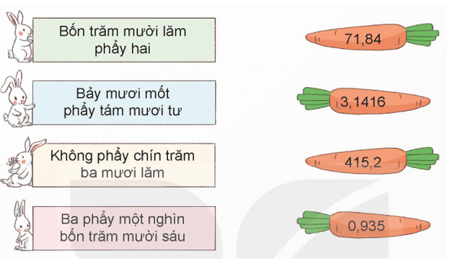  - GV mời 1 HS đọc yêu cầu bài.  - GV mời lớp làm việc chung: Quan sát bài 1, đọc số liệu nối cho chính xác  - GV mời HS trả lời.  - GV nhận xét, tuyên dương. | 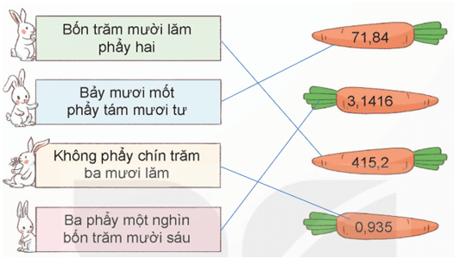  - 1 HS đọc yêu cầu bài, cả lớp lắng nghe.  - Lớp làm việc chung: Quan sát bài 1, đọc số liệu nối cho chính xác  - HS trình bày.
Bài 2. Số?  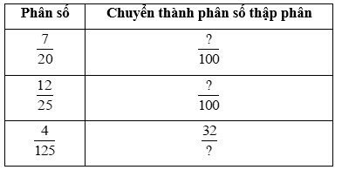  - GV mời 1 HS đọc yêu cầu bài.  - GV hướng dẫn HS: Nhân cả tử số và mẫu số của phân số đã cho với cùng một số tự tự nhiên để được phân số có mẫu số là 100; 1000; ...  - GV mời HS làm việc nhóm đôi, thực hiện yêu cầu bài tập.  - GV mời đại diện các nhóm trả lời.  - Yêu cầu HS nêu cách làm.  - GV mời các nhóm khác nhận xét, bổ sung.  - GV nhận xét, tuyên dương. | 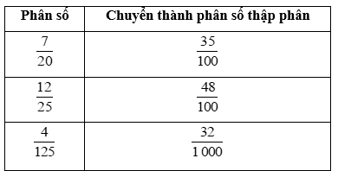  - 1 HS đọc yêu cầu bài, cả lớp lắng nghe.  - Đại diện các nhóm trả lời.  =  =  =  - Các nhóm khác nhận xét, bổ sung.  - HS lắng nghe, sửa sai (nếu có).
Bài 3. Chuyển phân số thập phân thành số thập phân rồi đọc số thập phân đó.  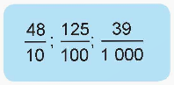  Hướng dẫn giải:  - GV mời 1 HS đọc yêu cầu bài.  - GV mời lớp làm việc cá nhân, thực hiện theo yêu cầu.  - GV mời HS trả lời.  - GV HS khác nhận xét, bổ sung.  - GV nhận xét, tuyên dương. | - 1 HS đọc yêu cầu bài, cả lớp lắng nghe.  - Lớp làm việc cá nhân, thực hiện theo yêu cầu.  - HS trình bày.  ; đọc là: Bốn phẩy tám  ; đọc là: Một phẩy hai mươi lăm  ; đọc là: Không phẩy không trăm ba mươi chín  - HS nhận xét, bổ sung.  - Lắng nghe, sửa sai (nếu có)
3. Vận dụng trải nghiệm.( 5-7’)  - Mục tiêu:  + Củng cố những kiến thức đã học trong tiết học để học sinh khắc sâu nội dung.  + Vận dụng kiến thức đã học vào thực tiễn. Qua đó HS có cơ hội phát triển năng lực lập luận, tư duy toán học và năng lực giao tiếp toán học.  + Tạo không khí vui vẻ, hào hứng, lưu luyến sau khi học sinh bài học.  - Cách tiến hành:  Bài 4. Rô-bốt lập số 863 749 bằng các tấm thẻ như hình dưới đây:  Từ bốn thẻ 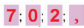 hãy lập tất cả các số thập phân có phần nguyên gồm một chữ số, phần thập phân gồm hai chữ số.  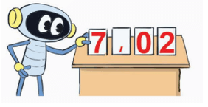  - GV mời 1 HS đọc yêu cầu bài.  - GV mời cả lớp suy nghĩ và thảo luận theo nhóm 4.  - GV mời đại diện nhóm trả lời.  - GV mời các HS khác nhận xét, bổ sung.  - GV nhận xét, tuyên dương.  - GV nhận xét tiết học.  - Dặn dò bài về nhà. | - 1 HS đọc yêu cầu bài, cả lớp lắng nghe.  - Lớp làm việc nhóm 4  - Đại diện nhóm trả lời:  + Từ bốn thẻ trên ta có các số thập phân có phần nguyên gồm một chữ số, phần thập phân gồm hai chữ số là: 0,27; 0,72; 2,07 ; 2,70 ; 7,02 ; 7,20  - HS khác nhận xét, bổ sung (nếu có).

* Điều chỉnh sau bài học:

___________________________________________
Thứ Tư ngày 08 tháng 10 năm 2025
Tiết 2 TOÁN
Bài 11: So sánh số thập phân (T1)
I. YÊU CẦU CẦN ĐẠT:
1. Kiến thức kĩ năng
- HS nhận biết được cách so sánh và so sánh được các số thập phân.
- HS vận dụng được việc nhận biết được việc so sánh số thập phân để giải quyết một số tình huống thực tế.
- HS có cơ hội phát triển năng lực tư duy toán học và năng lực giao tiếp toán học.
2. Năng lực .
- Năng lực tự chủ, tự học: Chủ động tích cực tìm hiểu cách so sánh và so sánh được các số thập phân.
- Năng lực giải quyết vấn đề và sáng tạo: Biết vận dụng được cách so sánh và so sánh được các số thập phân để giải quyết một số tình huống thực tế.
- Năng lực giao tiếp và hợp tác: Có thói quen trao đổi, thảo luận cùng nhau hoàn thành nhiệm vụ dưới sự hướng dẫn của giáo viên.
3. Phẩm chất.
- Phẩm chất chăm chỉ: Ham học hỏi tìm tòi để hoàn thành tốt nội dung học tập.
- Phẩm chất trách nhiệm: Có ý thức trách nhiệm với lớp, tôn trọng tập thể.
II. ĐỒ DÙNG DẠY HỌC
- Các thiết bị, học liệu và đồ dùng phục vụ cho tiết dạy.
III. HOẠT ĐỘNG DẠY HỌC
Hoạt động của GV | Hoạt động của HS
1. Khởi động kết nối ( 3-5’)  - Mục tiêu:  + Tạo không khí vui vẻ, phấn khởi trước giờ học.  + Thông qua khởi động, giáo viên dẫn dắt bài mới hấp dẫn để thu hút học sinh tập trung.  - Cách tiến hành:  - GV tổ chức trò chơi để khởi động bài học.  Chuyển phân số thập phân thành số thập phân rồi đọc số thập phân đó.  + Câu a:  + Câu b:  + Câu 3:  - GV nhận xét, tuyên dương.  - GV dẫn dắt vào bài mới  2. Khám phá:( 12-15’)  - Mục tiêu:  + Nhận biết được hàng của số thập phân; đọc, viết được số thập phân.  + HS vận dụng được việc nhận biết hàng của số thập phân; đọc, viết được số thập phân trong một số tình huống thực tế.  - Cách tiến hành:  - GV giới thiệu tình huống qua tranh, mời HS quan sát và nêu tình huống:  - GV yêu cầu HS quan sát hình ảnh ba cây cầu, cho biết những gì thấy được.  + Bạn nữ nói gì?  + Rô – bốt nói gì?  GV chốt, giới thiệu bài: Vậy, để so sánh hai số thập phân, ta làm như thế nào? Bài học hôm nay, Chúng ta sẽ tìm hiểu cách so sánh các số thập phân “Bài 11: So sánh các số thập phân”.  - GV cho HS nêu cách so sánh.  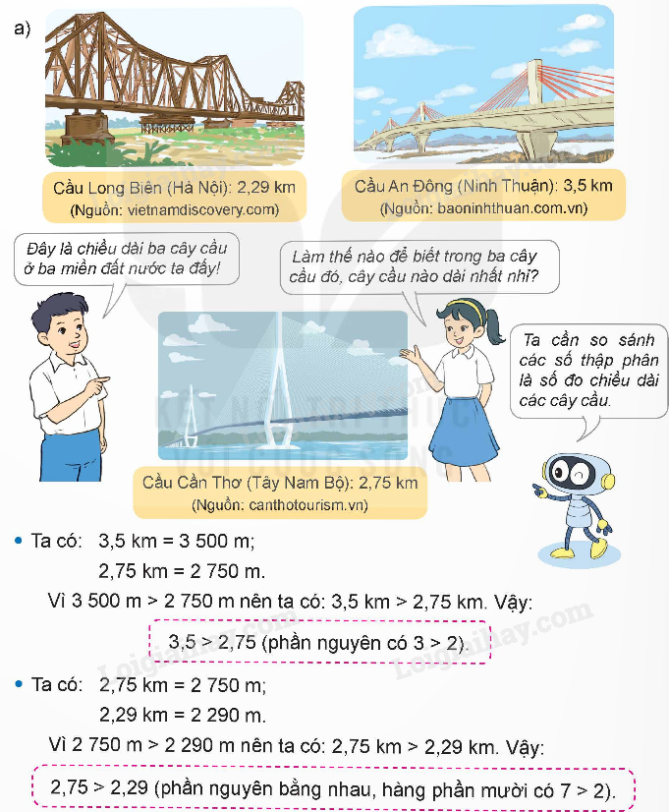  - GV hướng dẫn cho HS nắm cách so sánh. | - HS tham gia trò chơi  + ; đọc là: Hai phẩy tám  + ; đọc là: Bốn phẩy mười hai  + ; đọc là: Không phẩy không trăm linh sáu  - HS lắng nghe.  - HS quan sát tranh và cùng nhau nêu tình huống:  + Cầu Long Biên (Hà Nội) dài 2,29 km.  Cầu An Đông (Ninh Thuận) dài: 3,5 km.  Cầu Cần Thơ (Tây Nam Bộ) dài: 2,75 km.  + Bạn nữ nói “Làm thế nào để biết trong ba cây cầu đó, cây cầu nào dài nhất?”  + Rô – bốt nói: “Ta cần so sánh các số thập phân là số đo chiều dài của các cây cầu”  - HS nghe.  + Đổi độ dài cây cầu về đơn vị m rồi so sanh như số tự nhiên.  - HS lắng nghe.
- GV cho HS nêu lại cách so sánh hai số thập phân.  - GV nhận xét, chốt quy tắc:  Muốn so sánh hai số thập phân, ta có thể làm như sau:  + Nếu phần nguyên của hai số đó khác nhau thì số thập phân nào có phần nguyên lớn hơn thì số đó lớn hơn.  + Nếu phần nguyên của hai số đó bằng nhau thì so sánh phần thập phân, lần lượt từ hàng phần mười, hàng phần trăm, hàng phần nghìn,.... đến một hàng nào đó, số thập phân có chữ số ở hàng tương ứng lớn hơn thì số đó lớn hơn.  + Nếu phần nguyên và phần thập phân của hai số thập phân bằng nhau thì hai số đó bằng nhau. | - HS nêu  - 2-3 HS nhắc lại quy tắc
3. Hoạt động luyện tập( 15-17’)  - Mục tiêu:  + HS biết được cách so sánh và so sánh được các số thập phân.  - Cách tiến hành:  Bài 1. So sánh hai số thập phân  - GV yêu cầu HS đọc đề bài.  - GV mời HS làm việc cá nhân.  - GV mời HS báo cáo kết quả và nêu cách làm.  - Mời các HS khác nhận xét, bổ sung.  - GV nhận xét tuyên dương (sửa sai) |  |  | - HS đọc đề bài, cả lớp theo dõi..  - HS làm việc cá nhân  a) 37,29 và 36,92  So sánh phần nguyên: 37 > 36 nên 37,29 > 36,92  b) 135,74 và 135,75  So sánh phần nguyên: 135 = 135  So sánh phần thập phân:  + Hàng phần mười: 7 = 7  + Hàng phần trăm: 4 < 5  Vậy 135,74 < 135,75  c) 89,215 và 89,215  So sánh phần nguyên: 89 = 89  So sánh phần thập phân:  + Hàng phần mười: 2 = 2  + Hàng phần trăm: 1 = 1  + Hàng phần nghìn: 5 = 5  Vậy 89,215 = 89, 215  - HS khác nhận xét, bổ sung.  - Lắng nghe, (sửa sai nếu có)
  a) 37,29 và 36,92  c) 89,215 và 89,215 | b) 135,74 và 135,75 | c) 89,215 và 89,215
Bài 2. Sắp xếp các số 3,604; 2,875, 2,857; 3,106 theo thứ tự từ bé đến lớn.  - GV mời HS đọc yêu cầu bài.  - GV mời HS làm bài tập cá nhân vào vở.  - Cho HS nêu cách thực hiện.  - GV chấm bài, đánh giá, nhận xét và tuyên dương. |  |  | - 1 HS đọc yêu cầu bài, cả lớp theo dõi  - HS làm bài tập cá nhân vào vở.  2,857; 2,875; 3,106; 3,604  So sánh phần nguyên: 2 < 3  - So sánh các số: 2,875 và 2,857  + So sánh phần nguyên: 2 = 2  + So sánh phần thập phân:  • Hàng phần mười: 8 = 8  • Hàng phần trăm: 5 < 7  Vậy: 2,857 < 2,875  - So sánh các số: 3,604 và 3,106  + So sánh phần nguyên: 3 = 3  + So sánh phần thập phân:  • Hàng phần mười: 1 < 6  Vậy: 3,106 < 3,604  Vậy sắp xếp các số 3,604; 2,875, 2,857; 3,106 theo thứ tự từ bé đến lớn là:  2,857; 2,875; 3,106; 3,604  - HS lắng nghe, rút kinh nghiệm
Bài 4: Chọn câu trả lời đúng.  Trong ba chiếc cân như hình dưới đây, có một chiếc cân bị sai. Cân bị sai đó ở hình nào?  A. Hình 1  B. Hình 2  C. Hình 3  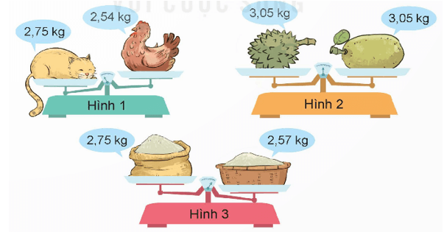  - GV mời 1 HS đọc yêu cầu bài.  - GV cho HS suy nghĩ.  - GV gọi HS trả lời, nêu cách làm.  - GV gọi HS nhận xét, bổ sung.  4. Củng cố, dặn dò 2-3’)  - GV nhận xét, tuyên dương.  - GV nhận xét tiết học, dặn dò bài về nhà. |  | - HS lắng nghe trò chơi.  - Các nhóm lắng nghe luật chơi.  - 1 HS đọc yêu cầu.  - Lớp làm việc cá nhân.  - HS trả lời:  Hình 3:  Ta có 2, 75 kg > 2,57 kg nhưng đĩa cân ở bên phải thấp hơn đĩa cân bên trái.  Vậy chiếc cân ở hình 3 sai.  Chọn đáp án C

* Điều chỉnh sau bài học:

__________________________________________
Tiết 3+4 TIẾNG VIỆT
Bài 10: Đọc. Kì diệu rừng xanh
I. YÊU CẦU CẦN ĐẠT:
1. Kiến thức kĩ năng
- Đọc đúng từ ngữ, câu, đoạn và toàn bộ bài Kì diệu rừng xanh. Biết đọc diễn cảm, nhấn giọng ở những từ ngữ quan trọng, thể hiện cảm xúc thích thú trước vẻ đẹp hoang sơ, đáng yêu của rừng.
- Nhận biết được một số chi tiết tiêu biểu và nội dung chính của văn bản Kì diệu rừng xanh. Hiểu được những từ ngữ, hình ảnh, biện pháp so sánh, nhân hóa,… góp phần làm nổi bật vẻ đẹp của rừng. Chỉ ra được mối liên hệ giữa các chi tiết, biết tóm tắt và hiểu được điều tác giả muốn gửi gắm qua câu chuyện.
* GD BVMT: Không săn bắn các loài động vật, có ý thức giữ gìn vẻ đệp môi trương fthieen nhiên.
2. Năng lực:
- Năng lực giao tiếp, hợp tác: Trao đổi, thảo luận để thực hiện các nhiệm vụ học tập.
- Năng lực giải quyết vấn đề và sáng tạo: Sử dụng các kiến thức đã học ứng dụng vào thực tế, tìm tòi, phát hiện giải quyết các nhiệm vụ trong cuộc sống.
3. Phẩm chất
- Biết bảo vệ môi trường sống làm đẹp môi trường xung quanh chúng ta.
- Biết yêu thiên nhiên, cảm nhận vẻ đẹp của cảnh vật thiên nhiên.
II. ĐỒ DÙNG DẠY HỌC
1. Đối với giáo viên
- Tranh, ảnh, bài thơ, bài văn,…về thiên nhiên, cuộc sống.
- Máy tính, máy chiếu (nếu có).
2. Đối với học sinh
- Tranh ảnh, tư liệu, video sưu tầm liên quan đến bài học , TV, MT.
III. HOẠT ĐỘNG DẠY HỌC.
Hoạt động của GV | Hoạt động của HS
1. Khởi động kết nối ( 3-5’)  - Mục tiêu:  + Tạo không khí vui vẻ, khấn khởi trước giờ học.  + Kiểm tra kiến thức đã học của học sinh ở bài trước.  - Cách tiến hành:  - GV cho HS xem 1 video bài hát “Ta đi vào rừng xanh”  - GV yêu HS làm việc theo nhóm đôi và thảo luận: Theo em chúng ta cần làm gì để bảo vệ môi trường sống của chúng ta?  - GV nhận xét, đánh giá và khích lệ HS: Chúng ta cần phải tích cực trồng cây, không vứt rác bừa bãi, lên án các hành động chặt phá rừng hủy hoại môi trường...  - GV hướng dẫn HS quan sát tranh minh họa SGK tr.51, dẫn dắt và giới thiệu bài đọc:  Bài Kì diệu rừng xanh tiếp tục nói về thế giới thiên nhiên kì thú: đó là cảnh rừng xanh với những cảnh sắc tươi đẹp, thơ mộng, đáng yêu. Các em hãy quan sát tranh minh hoạ và đọc bài để cảm nhận vẻ đẹp của rừng. | - Hs lắng nghe bài hát  - HS làm việc nhóm đôi.  - HS trình bày ý kiến trước lớp, các HS khác lắng nghe.  - HS quan sát, tiếp thu.  - HS quan sát tranh minh họa, lắng nghe và tiếp thu.
2. Khám phá. ( 10-12’)  - Mục tiêu: HS nhận biết cách đọc và được luyện đọc đúng và diễn cảm bài Kì diệu rừng xanh, biết nhấn giọng ở những từ ngữ quan trọng, thể hiện cảm xúc thích thú trước vẻ đẹp hoang sơ, đáng yêu của cây cỏ, muông thú trong rừng.  - Cách tiến hành:  a.Luyện đọc  - GV đọc mẫu lần 1:  - GV HD đọc: Giọng đọc chậm rãi, tình cảm; nhấn giọng ở những từ ngữ quan trọng, thể hiện cảm xúc thích thú trước vẻ đẹp hoang sơ, đáng yêu của cây cỏ, muông thú trong rừng.  - GV chia đoạn: 3 đoạn:  + Đoạn 1: Từ đầu đến “lúp xúp dưới chân”.  + Đoạn 2: Tiếp đến “đưa mắt nhìn theo”.  + Đoạn 3: Còn lại.  – GV hướng dẫn đọc:  + Đọc đúng các từ ngữ chứa tiếng dễ phát âm sai, Ví dụ: loanh quanh, nấm dại, lúp xúp, lâu đài, ánh nắng,...  + Đọc diễn cảm, ngắt nghỉ phù hợp, Ví dụ:  Tôi có cảm giác/ mình là một người khổng lồ/ đi lạc vào kinh đô của vương quốc những người tí hon.  Những con vượn bạc má ôm con gọn ghẽ chuyền nhanh như tia chớp. Những con chồn sóc với chùm lông đuôi to đẹp vút qua không kịp đưa mắt nhìn theo.  + ...  – GV nhận xét việc đọc diễn cảm của cả lớp. | - HS lắng nghe giáo viên hướng dẫn cách đọc.  - HS quan sát  - HS đọc từ khó.  - HS diễn cảm  -Hs lắng nghe
3. Luyện tập  - Mục tiêu:  + HS biết cách trả lời đúng các câu hỏi đọc hiểu, biết dựa vào lời văn để cảm nhận được nội dung chính của bài đọc – vẻ đẹp kì thú của rừng xanh và cảm xúc yêu mến rừng, yêu mến thiên nhiên của tác giả.  + Hiểu được những từ ngữ, hình ảnh, biện pháp so sánh, nhân hoá... góp phần làm nổi bật vẻ đẹp của rừng  Cách tiến hành:  a. Hướng dẫn tìm hiểu nghĩa của từ ngữ:  - GV hỏi HS còn có từ ngữ nào trong bài mà chưa hiểu hoặc cảm thấy khó hiểu, GV có thể giải thích hoặc hướng dẫn tra từ điển để hiểu nghĩa của từ ngữ trong bài.  Ví dụ:  + Rừng khộp: còn gọi là rừng thưa với những cây lá rộng, rụng lá vào mùa khô.  + Mang (hoẵng): loài thú cùng họ với hươu, nai, sừng nhỏ, có hai nhánh; lông màu vàng đỏ.  +...  b. Hướng dẫn trả lời các câu hỏi đọc hiểu  - GV gọi HS đọc và trả lời lần lượt các câu hỏi trong sgk. Đồng thời vận dụng linh hoạt các hoạt động nhóm bàn, hoạt động chung cả lớp, hòa động cá nhân,…  - GV hỗ trợ HS gặp khó khăn, lưu ý rèn cách trả lời đầy đủ câu.  + Câu 1: Vì sao nhân vật “tôi” có cảm giác đi lạc vào kinh độ của vương quốc những người tí hon?  + Câu 2: Muông thú trong rừng được miêu tả như thế nào? Theo em, sự có mặt của chúng mang lại vẻ đẹp gì cho rừng?  + Câu 3: Vì sao cảnh vật rừng khộp được gọi là “giang sơn vàng rợi”?  + Câu 4: Dựa vào nội dung đã tìm hiểu, em hãy đặt tên cho mỗi đoạn trong bài.  - GV mời HS nêu nội dung bài.  - GV nhận xét và chốt: Bài đọc cho thấy sự kì diệu của rừng xanh, ở nơi đó có những sự vật rất sinh động. Qua đó, ta thấy được tình yêu dành cho thiên nhiên của tác giả. | -Hs lắng nghe GV giải thích để hiểu nghĩa của từ ngữ. Có thể tra từ điển.  + Nhân vật tôi bị cuốn hút bởi những cây nấm trong rừng, những cây nấm to khác thường (bằng cái ấm tích). Những vạt nấm dại đủ màu sắc rực rỡ, hình dáng của những cây nấm trông như những đền đài, miếu mạo, lâu đài, cung điện... của người tí hon. Nhân vật tôi bỗng dưng trở thành “người khổng lồ” ở vương quốc ấy.  + Muông thú trong rừng được miêu tả: Những con vượn bạc má ôm con gọn ghẽ chuyền nhanh như tia chớp. Những con chồn sóc với chùm lông đuôi to đẹp vút qua không kịp đưa mắt nhìn theo. Mấy con mang vàng hệt như màu lá đang ăn cỏ non.  => Muông thú thoắt ẩn, thoắt hiện làm cho cảnh rừng thêm sống động, bất ngờ, bí ẩn.  - Nơi đây được gọi là “giang sơn vàng rợi” vì có sự cộng hưởng (kết hợp, tụ hội) của nhiều sắc vàng trong một không gian rộng lớn: lá vàng trên cây, lá vàng rụng dưới gốc, những con mang có bộ lông vàng nâu quyện hoà với ánh nắng vàng,...  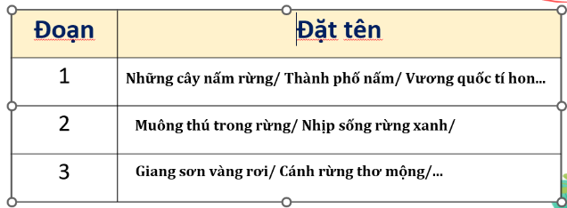  - HS nêu nội dung bài theo sự hiểu biết của mình.  -HS lắng nghe
c. Luyện đọc lại.  - GV hướng dẫn HS đọc diễn cảm bài đọc:  + Đọc diễn cảm một số câu văn miêu tả cảnh đẹp núi rừng và cảm xúc yêu mến rừng, yêu mến thiên nhiên của tác giả.  * Làm việc cả lớp:  + GV mời đại diện 2 – 3 HS đọc nối tiếp các đoạn trước lớp.  + GV và cả lớp góp ý cách đọc diễn cảm.  * Bình chọn nhóm đọc hay nhất  - GV mời đại diện 1 HS đọc diễn cảm toàn bài trước lớp. | - HS lắng nghe  + HS nối tiếp đoạn.  + Một số HS đọc diễn cảm trước lớp.
d. Luyện tập  - GV tổ chức cho HS xác định yêu cầu BT1, 2:  Bài 1: Trong bài Kì diệu rừng xanh, những sự vật nào của tự nhiên được quan sát và miêu tả?  Bài 2: Tìm từ đồng nghĩa với mỗi từ dưới đây. Đặt câu với từ em tìm được.  + GV hướng dẫn HS thực hiện nhiệm vụ theo hình thức nhóm đôi.  + GV mời đại diện 1 – 2 nhóm trình bày kết quả, các nhóm HS lắng nghe và nhận xét.  + GV nhận xét, đánh giá, chốt đáp án:  Bài 1:  Về thực vật: vạt nấm dại, rừng khộp (rừng thưa lá rộng), vạt cỏ xanh.  Về động vật: những con vượn bạc má, những con chồn sóc.  Về hiện tượng tự nhiên: nắng  Bài 2:  Gọn ghẽ: gọn gàng, gọn. VD: Em dọn nhà gọn gàng, ngắn nắp.  Tí hon: tí xíu, bé xíu,…VD: Những chú kiến nhỏ tí xíu tha hạt vừng về tổ.  Thưa thớt: lưa thưa, lơ thơ. VD: Sau trận lũ, vườn chỉ còn vài gốc cây lưa thưa. | - HS tiếp nhận nhiệm vụ.  - HS làm theo hướng dẫn của GV.  - HS trình bày kết quả.  - HS chú ý lắng nghe, tiếp thu.
  Về thực vật | Về động vật | Về hiện tượng tự nhiên
  Gọn ghẽ | Tí hon | Thưa thớt
4. Củng cố dặn dò( 2-4’)  - GV có thể khích lệ HS nêu cảm xúc, suy nghĩ của mình sau khi đọc bài đọc.  - GV nhận xét tiết học, khen ngợi các em có  nhiều cố gắng hoặc có nhiều đóng góp để tiết  học hiệu quả.  - Dặn dò bài về nhà. | - HS có thể phát biểu các ý kiến khác nhau.  - HS lắng nghe.
* Điều chỉnh sau bài học:

_____________________________________________
Tiết 7 TOÁN (BS)
Luyện toán
I. YÊU CẦU CẦN ĐẠT:
1. Kiến thức kĩ năng:
- Ôn tập, củng cố kĩ năng nhận biết số thập phân; xác định được phần nguyên, phần thập phân của số thập phân;
- Ôn tập cách đọc, viết các số thập phân; xác định hàng của số thập phân;
- Vận dụng kiến thức, kĩ năng về khái niệm số thập phân đã học vào giải quyết tình huống gắn với thực tế.
2. Năng lực:
- Năng lực tự chủ, tự học: Chủ động học tập, tìm hiểu nội dung bài học, biết lắng nghe và trả lời nội dung trong bài học.
- Năng lực giải quyết vấn đề và sáng tạo: Tham gia tích cực vào hoạt động luyện tập, làm bài tập củng cố.
- Năng lực giao tiếp và hợp tác: Thực hiện tốt nhiệm vụ trong hoạt động nhóm.
- Năng lực giải quyết các vấn đề toán học: Vận dụng các kiến thức đã học để giải quyết một số bài toán gắn với thực tế.
3. Phẩm chất:
- Phẩm chất nhân ái: Có ý thức giúp đỡ lẫn nhau trong hoạt động nhóm để hoàn thành nhiệm vụ.
- Phẩm chất chăm chỉ: Chăm chỉ suy nghĩ, trả lời câu hỏi; làm tốt các bài tập.
- Phẩm chất trách nhiệm: Giữ trật tự, biết lắng nghe, học tập nghiêm túc.
II. ĐỒ DÙNG DẠY HỌC
- Đối với giáo viên: Phiếu bài tập, máy tính, máy chiếu (nếu có).
- Đối với học sinh: Đồ dùng học tập (bút, thước, vở ghi, nháp…).
III. CÁC HOẠT ĐỘNG DẠY HỌC:
Hoạt động của GV | Hoạt động của HS
1. Khởi động, kết nối: (3-5’)  a. Mục tiêu :  - Tạo không khí vui vẻ, hứng khởi trước khi vào bài ôn tập.  - Giúp HS nhớ lại kiến thức đã học trên lớp.  b. Cách thực hiện:  - GV cho HS thực hiện bài tập sau:  Câu nào đúng? Câu nào sai?  - GV nhận xét, tuyên dương, sau đó dẫn dắt vào bài ôn tập.  2. Củng cố lí thuyết ( 6-8’)  a. Mục tiêu:  Ôn tập và củng cố kĩ năng nhận biết số thập phân; đọc, viết số thập phân; xác định phần nguyên, phần thập phân, hàng của số thập phân.  b. Cách thực hiện:  - GV nêu câu hỏi:  Cho các số thập phân sau:  9,2; 22,5; 16,1; 20,4  a) Đọc các số thập phân trên.nêu phần nguyên và phần thập phân.  b) Trình bày cấu tạo của số thập phân.  - GV nhận xét, tuyên dương HS nhớ kiến thức.  - GV nhận xét, chuyển sang nội dung làm bài tập.  3. Luyện tập (20-25’)  a. Mục tiêu: Ôn tập và củng cách đọc, viết các số thập phân; xác định phần nguyên, phần thập phân và hàng của số thập phân; viết các phân số thành phân số thập phân.  b. Cách thực hiện:  - GV đưa bài lên MH  - GV yêu cầu HS hoàn thành bài tập cá nhân.  Bài tập 1: Cho bảng sau:  a) Viết và đọc các số thập phân biểu diễn phần tô màu ở các hình trong bảng trên.  b) Tìm các số thập phân bằng nhau.  c) Điền phân số thập phân thích hợp vào chỗ chấm.  - GV cho HS làm bài cá nhân.  - GV thu vở chấm 3 HS bất kì và gọi 3 HS lên bảng, mỗi bạn một phần.  - Cả lớp chú ý lắng nghe, nhận xét bài làm của bạn.  - GV nhận xét, chỉnh sửa bổ sung (nếu có).  Bài tập 2:  a) Viết theo mẫu  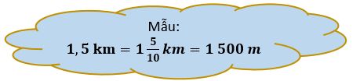  b) Nối.  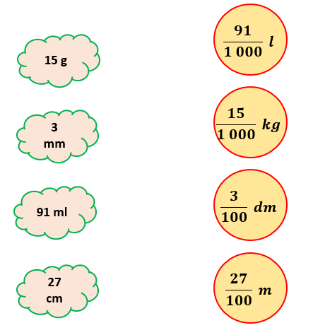  - GV cho HS làm bài cá nhân.  - GV mời 2 - 3 HS trình bày cách giải, cả lớp chú ý lắng nghe.  - GV nhận xét, chỉnh sửa bổ sung (nếu có).  Bài tập 3:  a) Viết các số thập phân sau (theo mẫu):  12,504; 92,66; 877,86; 96,399  Mẫu:  Số thập phân 8,32 gồm 8 đơn vị, 3 phần mười, 2 phần trăm.  b) Nối  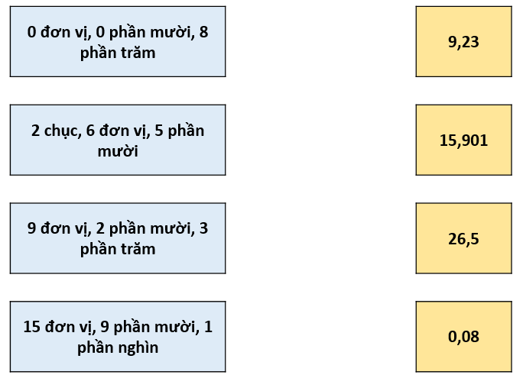  - GV cho HS làm bài cá nhân.  - GV thu vở 3 HS chấm, mời 1 - 2 HS đứng tại chỗ trình bày, cả lớp chú ý lắng nghe.  - GV nhận xét, chỉnh sửa bổ sung (nếu có).  Bài tập 5:  a) Hoàn thành bảng sau:  b) Chuyển các phân số thập phân trong bảng (câu a) thành số thập phân.  - GV cho HS làm bài cá nhân  - GV mời 2 HS có kết quả nhanh nhất lên bảng trình bày.  - GV nhận xét, chỉnh sửa bổ sung (nếu có).  Bài tập 6:  và đường chéo của một quyển vở (theo cm).  Dũng đã thu được kết quả như sau:  Hãy giúp Dũng chuyển phân số biểu diễn chiều dài và chiều rộng của quyển vở thành số thập phân.  - GV cho HS thảo luận nhóm đôi.  - GV mời đại diện nhóm có kết quả nhanh nhất lên bảng trình bày.  - GV nhận xét, chỉnh sửa bổ sung (nếu có).  Bài tập 7: Từ các số 1; 3; 5; 7 và dấu “,”. Có thể lập được bao nhiêu số thập phân có các chữ số khác nhau, trong đó phần nguyên gồm một chữ số lớn hơn 3 và phân phần thập phân có hai chữ số.  - GV cho HS thảo luận nhóm đôi.  - GV mời đại diện nhóm có kết quả nhanh nhất lên bảng trình bày.  - GV nhận xét, chỉnh sửa bổ sung (nếu có).  4. Củng cố dặn dò ( 2-3’)  - Nhận xét tiết học  - HS nêu cảm nhận | - HS trả lời.  - HS trả lời:  a)  + 9,2 có chữ số phần nguyên là 9; chữ số phần thập phân là 2 và đọc là “hin phẩy hai”  + 22,5 đọc là “hai mươi hai phẩy năm”.  + 16,1 đọc là “mười sáu phẩy một”.  + 20,4 đọc là “hai mươi phẩy bốn”.  b)  + Mỗi số thập phân gồm hai phần: phần nguyên và phần thập phân, chúng được phân cách bởi dấu phẩy.  + Những chữ số ở bên trái dấu phẩy thuộc về phần nguyên, những chữ số ở bên trái dấu phẩy thuộc về phần thập phân.  - HS đọc yêu cầu từng bài  - HS làm nháp  Đáp án bài 1:  a)  Hình a)  $\frac{5}{10}=0,5$ đọc là “không phẩy năm”  Hình b)  $\frac{9}{10}=0,9$ đọc là “không phẩy hin”  Hình c)  $\frac{50}{100}=0,5$ đọc là “không phẩy năm”  b) Ta có: $\frac{5}{10}=\frac{50}{100}=$ 0,5  Vậy số thập phân biểu diễn ở hình a) và hình c) bằng nhau và bằng 0,5  c)  - HS quan sát, sửa bài.  Đáp án bài 2:  a)  b)  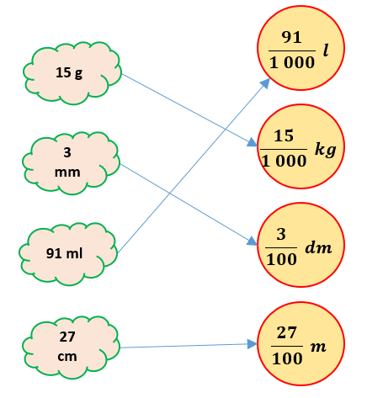  - HS đối chiếu kết quả, sửa bài.  Đáp án bài 3:  a)  + Số thập phân 12,504 gồm 1 chục, 2 đơn vị, 5 phần mười, 4 phần nghìn.  + Số thập phân 92,66 gồm 9 chục, 2 đơn vị, 6 phần mười, 6 phần trăm.  + Số thập phân 877,86 gồm 8 trăm, 7 chục, 7 đơn vị, 8 phần mười, 6 phần trăm.  + Số thập phân 96,399 gồm 9 chục, 6 đơn vị, 3 phần mười, 9 phần trăm, 9 phần nghìn.  b)  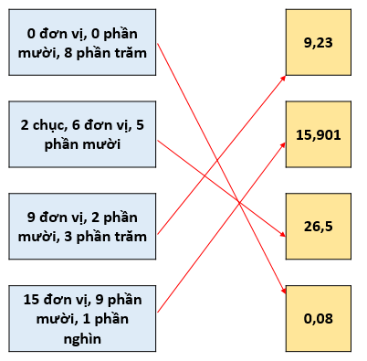  - HS đối chiếu kết quả, sửa bài.  Đáp án bài 5:  a)  b)  + $\frac{18}{10}=1\frac{8}{10}=1,8$  + $\frac{372}{100}=3\frac{72}{100}=3,72$  + $\frac{ 540}{1 000}=0,54$  + $\frac{ 268}{100}=2\frac{68}{100}=2,68$  - HS đối chiếu kết quả, sửa bài.  Đáp án bài 6:  Ta có:  $\frac{27}{2}=\frac{135}{10}=13\frac{5}{10}=$ 13,5 cm  $\frac{15}{2}=\frac{75}{10}=7\frac{5}{10}=$ 7,5 cm  Vậy chiều dài quyển vở là 13,5 cm; chiều rộng quyển sách là 7,5 cm.  - HS đối chiếu kết quả, sửa bài.  Đáp án bài 7:  Các số thập phân thoả mãn yêu cầu bài toán là:  5,13; 5,17; 5,31; 5,37; 5,71; 5,73;  7,13; 7,15; 7,31; 7,35; 7,51; 7,53.  Vậy có 12 số thập phân thoả mãn yêu cầu bài toán.  - HS đối chiếu kết quả, sửa bài.  - HS hoàn thành phiếu bài tập theo yêu cầu của GV.
  a) “Năm phẩy mười bảy” viết là 5,17.
  b) $\frac{15}{10};\frac{203}{100};\frac{99}{1 000}$ là các số thập phân.
  c) Phân số thập phân $\frac{54}{10}$ viết ở dạng số thập phân là 5,4.
  d) Số thập phân 29,35 có phần nguyên là 35.
  Hình a) | Hình b) | Hình c)
  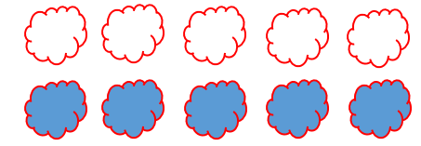 | 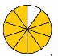 | 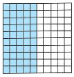
  i) ...; 0,2; ...; ...; ...; 0,6; ...
  ii) 3,9; ...; 3,5; ...; ...; ...; 2,7.
  ii) 12,35; ...; ...; ...; ...; 12,85.
  iv) ...; ...; ...; ...; 99,97; 99,98; 99,99.
  i) 1,8 kg = ? g; | ii) 3,5 tấn = ? kg
  iii) 12,5 cm = ? mm; | iv) 8,13 m = ? mm;
  v) 3,8 l = ? ml; | vi) 50, 5 l = ? ml.
  Phân số | Phân số thập phân
  $\frac{9}{5}$
   | $\frac{372}{100}$
   | $\frac{ 540}{1 000}$
  $\frac{103}{50}$
  Dũng dùng một cái thước dây có độ chia nhỏ nhất là 0,1cm để đo chiều chiều dài, chiều rộng | 
  Chiều dài | Chiều rộng | Đường chéo
  $\frac{27}{2}$ cm | $\frac{15}{2}$ cm | 22,25 cm
  a) Đ
  b) S
  c) Đ
  d) S
  i) 0,1; 0,2; 0,3; 0,4; 0,5; 0,6; 0,7.
  ii) 3,9; 3,7; 3,5; 3,3; 3,1; 2,9; 2,7.
  iii) 12,35; 12,45; 12,55; 12,65; 12,75; 12,85.
  iv) 99,93; 99,94; 99,95; 99,96; 99,97; 99,98; 99,99.
  i) 1,8 kg = $1\frac{8}{10}$ kg = 1 800 g;
  ii) 3,5 tấn = $3\frac{5}{10}$ tấn = 3 500 kg;
  iii) 12,5 cm = $12\frac{5}{10}$ cm = 125 mm;
  iv) 8,13 m = $8\frac{13}{10}$ m = 8 130 mm;
  v) 3,8 l = $3\frac{8}{10}$ l = 3 800 ml;
  vi) 50, 5 l = $50\frac{5}{10}$ l = 5 050 ml.
  Phân số | Phân số thập phân
  $\frac{9}{5}$ | $\frac{18}{10}$
  $\frac{93}{25}$ | $\frac{372}{100}$
  $\frac{270}{500}$ | $\frac{ 540}{1 000}$
  $\frac{103}{50}$ | $\frac{206}{100}$

Thứ Năm ngày 09 tháng 10 năm 2025
Tiết 1 TOÁN
Bài 11: So sánh số thập phân (T2)
I. YÊU CẦU CẦN ĐẠT:
1. Kiến thức kĩ năng
- HS nhận biết được số thập phân bằng nhau; so sánh được số thập phân và vận dụng được việc so sánh số thập phân để giải quyết một số tính huống thực tế.
- HS vận dụng được việc nhận biết hàng của số thập phân; đọc, viết được số thập
- HS có cơ hội phát triển năng lực tư duy toán học và năng lực giao tiếp toán học.
2. Năng lực chung.
- Năng lực tự chủ, tự học: Chủ động tích cực tìm hiểu và viết được số thập phân bằng nhau; so sánh được số thập phân.
- Năng lực giải quyết vấn đề và sáng tạo: Biết vận dụng được việc so sánh số thập phân để giải quyết một số tính huống thực tế.
- Năng lực giao tiếp và hợp tác: Có thói quen trao đổi, thảo luận cùng nhau hoàn thành nhiệm vụ dưới sự hướng dẫn của giáo viên.

3. Phẩm chất.
- Phẩm chất chăm chỉ: Ham học hỏi tìm tòi để hoàn thành tốt nội dung học tập.
- Phẩm chất trách nhiệm: Có ý thức trách nhiệm với lớp, tôn trọng tập thể.
II. ĐỒ DÙNG DẠY HỌC
- Các thiết bị, học liệu và đồ dùng phục vụ cho tiết dạy.TV,MT, MS
III. HOẠT ĐỘNG DẠY HỌC

Hoạt động của GV | Hoạt động của HS
1. Khởi động kết nối ( 3-5’)  - Mục tiêu:  + Tạo không khí vui vẻ, phấn khởi trước giờ học.  + Thông qua khởi động, giáo viên dẫn dắt bài mới hấp dẫn để thu hút học sinh tập trung.  - Cách tiến hành:  - GV tổ chức trò chơi để khởi động bài học.  So sánh hai số thập phân  - GV nhận xét, tuyên dương.  - GV dẫn dắt vào bài mới | - HS tham gia trò chơi  - HS lắng nghe.
  a) 53,29 và 53,92  c) 25,219 và 25,219 | b) 47,74 và 39,75
  a) 53,29 < 53,92
  b) 47,74 > 39,75
  c) 25,219 = 25,219
2. Luyện tập ( 25-28’)  - Mục tiêu:  + HS biết được số thập phân bằng nhau; so sánh được số thập phân và vận dụng được việc so sánh số thập phân để giải quyết một số tính huống thực tế.  - Cách tiến hành:  Bài 1. Chọn số thập phân thích hợp với cách đọc số thập phân đó.  a) Số thập phân bằng nhau  - GV hướng dẫn HS tìm hiểu về số thập phân bằng nhau theo gợi ý a.  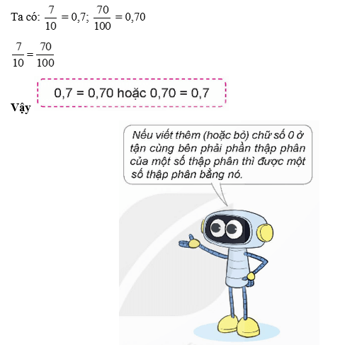  - GV mời 1 HS đọc yêu cầu bài.  - GV mời lớp làm việc chung: Quan sát bài 1, đọc số liệu nối cho chính xác  b) Tìm chữ số thích hợp.  ??  13,7 = 13,7  ??  8,6100 = 8,6  ??  21,4050 = 21,40  - GV hướng dẫn: Nếu một số thập phân có chữ số 0 ở tận cùng bên phải phần thập phân thì khi bỏ chữ số 0 đó đi, ta được một số thập phân bằng nó.  - GV mời HS trả lời.  - GV nhận xét, tuyên dương. | - HS lắng nghe.  - HS đọc lại cách tìm số thập phân bằng nhau.  - HS trả lời  13,7 = 13,70  8,6100 = 8,61  21,4050 = 21,405
Bài 2.  - GV mời 1 HS đọc yêu cầu bài.  - GV hướng dẫn HS: Nếu viết thêm (hoặc bỏ) chữ số 0 ở tận cùng bên phải phần thập phân của một số thập phân thì được một số thập phân bằng nó.  - GV mời HS làm việc nhóm đôi, thực hiện yêu cầu bài tập.  - GV mời đại diện các nhóm trả lời.  - GV mời các nhóm khác nhận xét, bổ sung.  - GV nhận xét, tuyên dương. | - 1 HS đọc yêu cầu bài, cả lớp lắng nghe.  - Thảo luận nhóm đôi  - Đại diện các nhóm trả lời.  a) 8,900 ; 5,820 ; 0,170 ; 31,600  b) 7,7 ; 13,05; 25,3 ; 10,507  - Các nhóm khác nhận xét, bổ sung.  - HS lắng nghe, sửa sai (nếu có).
Bài 3.  - GV mời 1 HS đọc yêu cầu bài.  - GV gọi HS đọc yêu cầu.  - GV mời lớp làm việc cá nhân, thực hiện theo yêu cầu.  - GV mời HS trả lời.  - GV cho HS nêu cách làm.  - GV HS khác nhận xét, bổ sung.  - GV nhận xét, tuyên dương. | - HS đọc yêu cầu bài, cả lớp lắng nghe.  - Lớp làm việc cá nhân, thực hiện theo yêu cầu.  - HS trình bày.  Ta có: 31,9 kg < 32,5 kg < 34,7 kg (Phân nguyên có 31 < 32 < 34)  nên Núi 34,7 kg; Páo 31,9 kg; còn lại Mị 32,5 kg  - HS nhận xét, bổ sung.  - Lắng nghe, sửa sai (nếu có)
  Tên | Mị | Núi | Páo
  Cân nặng (kg) | 32,5 kg | 34,7 kg | 31,9 kg
3. Vận dụng trải nghiệm.( 5-7’)  - Mục tiêu:  + Củng cố những kiến thức đã học trong tiết học để học sinh khắc sâu nội dung.  + Vận dụng kiến thức đã học vào thực tiễn. Qua đó HS có cơ hội phát triển năng lực lập luận, tư duy toán học và năng lực giao tiếp toán học.  + Tạo không khí vui vẻ, hào hứng, lưu luyến sau khi học sinh bài học.  - Cách tiến hành:  Bài 4.  - GV mời 1 HS đọc yêu cầu bài.  - GV cho HS suy nghĩ.  - GV gọi HS trả lời, nêu cách làm.  - GV gọi HS nhận xét, bổ sung.  - GV nhận xét, tuyên dương.  - GV nhận xét tiết học, dặn dò bài về nhà. | - 1 HS đọc yêu cầu.  - Lớp làm việc cá nhân.  - HS trả lời:  Hình 3:  Ta có 1,306 = 1,306  0,95 < 1,306  1,36 > 1,306 và 1,36 < 2  2,01 > 2  Vậy con cá mà chú mèo câu được là con cá có số 1,36.  Chọn đáp án C

* Điều chỉnh sau bài học:

______________________________________
Tiết 3 TIẾNG VIỆT
Bài 6. Viết: Tìm hiểu cách viết bài văn tả phong cảnh (tiếp theo)
I. YÊU CẦU CẦN ĐẠT:
1. Kiến thức kĩ năng
- Nhận biết được cách viết bài văn tả phong cảnh (tả cảnh vật theo trình tự thời gian hoặc theo những thời điểm khác nhau), viết được mở bài gián tiếp và kết bài mở rộng cho bài văn tả phong cảnh đã được đọc
- Phát triển năng lực ngôn ngữ.
- Biết vận dụng kiến thức từ bài học để vận dụng vào thực tiễn
2. Năng lực.
- Năng lực tự chủ, tự học: Tích cực học tập, tiếp thu kiến thức để thực hiện tốt nội dung bài học.
- Năng lực giải quyết vấn đề và sáng tạo: Nâng cao kĩ năng tìm hiểu bài văn tả phong cảnh, vận dụng bài đọc vào thực tiễn.
- Năng lực giao tiếp và hợp tác: Phát triển năng lực giao tiếp trong trò chơi và hoạt động nhóm.
3. Phẩm chất.
- Phẩm chất nhân ái: Thông qua bài học, biết lắng nghe ý kiến của bạn nêu để xem xét và thống nhất.
- Phẩm chất chăm chỉ: Có ý thức tự giác trong học tập, trò chơi và vận dụng.
- Phẩm chất trách nhiệm: Biết giữ trật tự, lắng nghe và học tập nghiêm túc.
II. ĐỒ DÙNG DẠY HỌC.
- Bài giảng Power point.TV,MT
- Các thiết bị, học liệu phụ vụ cho tiết dạy.
III. HOẠT ĐỘNG DẠY HỌC.
Hoạt động của GV | Hoạt động của HS
1. Khởi động kết nối ( 3-5’)  - Mục tiêu:  + Tạo không khí vui vẻ, khấn khởi trước giờ học.  + Kiểm tra kiến thức đã học của học sinh ở bài trước.  - Cách tiến hành:  - GV yêu cầu HS nhắc lại kiến thức bài văn tả phong cảnh.  - GV nhắc lại kiến thức cũ và giới thiệu bài học mới:  + Nhắc lại kiến thức bài cũ:  Bài văn tả phong cảnh thường có 3 phần:  Mở bài: Giới thiệu khái quát về phong cảnh.  Thân bài: Tả lần lượt từng phần hoặc từng vẻ đẹp của phong cảnh.  Kết bài: Nêu nhận xét hoặc cảm nghĩ về phong cảnh.  + GV giới thiệu bài học mới: Ở tiết học trước, chúng ta đã đi tìm cấu tạo của bài văn tả phong cảnh. Trong tiết học này, HS sẽ tiếp tục tìm hiểu cách viết bài văn tả phong cảnh bằng một cách khác. | - HS phát biểu ý kiến.  - HS lắng nghe, tiếp thu  - HS lắng nghe, tiếp thu.
2. Khám phá. ( 28-30’)  - Mục tiêu:  + Biết cách viết bài văn tả phong cảnh (tả theo trình tự thời gian) với bố cục 3 phần và các nội dung của mỗi phần khi tả cảnh theo thời gian.  + Phát triển năng lực ngôn ngữ.  - Cách tiến hành:  - GV tổ chức cho HS xác định yêu cầu của BT1:  - GV cho trao đổi trước lớp:  a. Bài văn trên tả phong cảnh ở đâu?  b, Tìm phần mở bài, thần bài, kết bài của bài văn và nêu ý chính của từng phần.  c. Trong phần thân bài, cảnh hồ Hoàn Kiếm được tả vào những thời gian nào? Những từ ngữ nào giúp em nhận ra trình tự đó?  d. Theo trình tự miêu tả trong bài, người đọc cảm nhận được đặc điểm gì của cảnh hồ Hoàn Kiếm?  - GV tổ chức cho HS xác định yêu cầu của BT2: Em học được những gì về cách miêu tả phong cảnh từ bài văn trên?  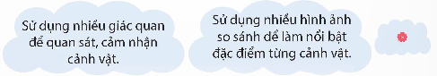  + GV cho HS thảo luận, tìm ý trả lời theo hướng dẫn.  + GV gọi 1 – 2 HS trình bày ý kiến.  + GV nhận xét, chốt đáp án:  - GV yêu cầu HS đọc nhiệm vụ BT3: So sánh trình tự miêu tả của bài Bốn mùa trong ánh nước với bài Đà Lạt  + GV cho HS thảo luận theo nhóm đôi, trình bày ý kiến.  + GV gọi 1 – 2 HS trình bày kết quả của nhóm, các nhóm HS khác lắng nghe và nhận xét.  + GV nhận xét, chốt đáp án:  - Bài Đà Lạt: tả theo trình tự không gian, tả từng bộ phận/ từng vẻ đẹp của phong cảnh.  - Bài Bốn mùa trong ánh nước: tả theo trình tự thời gian 4 mùa, mỗi mùa hiện ra trong trí nhớ/ kí ức. Mùa yêu thích nhất được nhắc đến sau cùng.  - GV chiếu phần ghi nhớ lên màn hình:  Ngoài cách tả lần lượt từng phần, từng vẻ đẹp của phong cảnh, có thể tả phong cảnh theo trình tự thời gian (theo các mùa trong năm, theo các buổi trong ngày, theo sự đổi thay của cảnh qua năm tháng,…) hoặc phối hợp cả hai cách để miêu tả.  - GV yêu cầu HS đọc kĩ phần ghi nhớ.  - GV nhận xét, đánh giá hoạt động của HS. |  | - HS đọc nhiệm vụ BT  -HS thảo luận nhóm TLCH  - Bài văn tả phong cảnh hồ Hoàn Kiếm.  - Bài văn có 6 đoạn văn.  c. Trong phần thân bài, cảnh hồ Hoàn Kiếm được miêu tả lần lượt theo các mùa: mùa hè, mùa đông, mùa xuân, mùa thu. Từ ngữ giúp nhận ra thời gian các mùa:  d. Tả phong cảnh theo mùa, tác giả đã giúp người đọc cảm nhận được nhiều vẻ đẹp, nhiều đặc điểm của hồ Hoàn Kiếm (theo hành trình cả năm). Theo tác giả, cảnh Hồ Hoàn Kiếm đẹp nhất vào mùa thu nên nhà văn đã tả đặc điểm hồ Hoàn Kiếm vào mùa thu sau cùng.  - HS đọc nhiệm vụ của BT.  - HS làm theo hướng dẫn của GV.  - HS phát biểu ý kiến.  - HS chú ý lắng nghe, tiếp thu.  - HS đọc nhiệm vụ BT.  - HS làm theo hướng dẫn của GV.  - HS phát biểu ý kiến.  - HS chú ý lắng nghe.  - HS theo dõi ghi nhớ.  - HS đọc kĩ ghi nhớ.  - HS lắng nghe, tiếp thu.
  Mở bài | Đoạn 1 | Giới thiệu tên cảnh vật (hồ Hoàn Kiếm) và nhận xét bao quát về cảnh vật (cảnh đẹp, quen thuộc với nhiều người).
  Thân bài | Đoạn 2, 3, 4, 5 | Miêu tả đặc điểm của phong cảnh trong những thời gian khác nhau.
  Kết bài | Đoạn 6 | Khẳng định phong cảnh hồ Hoàn Kiếm đã in sâu trong tâm trí của nhiều người.
  Mùa hè | Mùa hè, những cơn mưa rào, đông gió
  Mùa đông | Mùa đông, cái lạnh bao trùm, màn sương
  Mùa xuân | Dịp tết Nguyên đán, mưa bay, trẩy hội, chim hót mùa xuân
  Mùa thu | Mùa thu, mùa thu Hà Nội, ánh nắng mùa thu
3. Củng cố, dặn dò ( 2-4’)  GV có thể khích lệ HS thực hiện 1 trong các yêu cầu sau:  (1) Nêu điều em học tập được từ 2 tiết học tìm hiểu cách viết bài văn tả phong cảnh.  (2) Nếu viết bài văn tả phong cảnh, em chọn tả phong cảnh gì, phong cảnh đó ở đâu? Em sẽ tả phong cảnh đó theo trình tự nào  - GV dặn dò hs về nhà | - HS có thể phát biểu theo ý kiến của cá nhân.  - HS lắng nghe
* Điều chỉnh sau bài học:

_______________________________________
Tiết 56 CÔNG NGHỆ
Bài 2: Nhà sáng chế (tiết 3)
I. YÊU CẦU CẦN ĐẠT:
1. Kiến thức, kĩ năng:
Năng lực công nghệ: Tóm tắt được thông tin về một số nhà sáng chế nổi bật trong lịch sử loài người.
2. Năng lực:
- Năng lực tự chủ, tự học: Khuyến khích HS tìm hiểu thông tin về các nhà sáng chế trong lịch sử loài người
- Năng lực giải quyết vấn đề và sáng tạo: HS có ý tưởng cải tiến sản phẩm phù hợp với nhu cầu, mục đích sử dụng.
- Năng lực giao tiếp và hợp tác: HS trả lời tương tác với giáo viên để lĩnh hội tri thức và biết phối hợp, làm việc với bạn để giải quyết các nhiệm vụ được giao trong tiết học.

3. Phẩm chất.
- Phẩm chất chăm chỉ: Tích cực tham gia vào các hoạt động học.
- Phẩm chất trách nhiệm: Có ý thức tôn trọng các nhà sáng chế, trân trọng các sáng chế mà họ đóng góp cho xã hội.
II. ĐỒ DÙNG DẠY HỌC
- Thiết bị, học liệu và đồ dùng phục vụ cho tiết dạy TV,MT.

IV. CÁC HOẠT ĐỘNG DẠY HỌC
Hoạt động của GV | Hoạt động của HS
1. Khởi động kết nối ( 3-5’)  a Mục tiêu:  + Tạo không khí vui vẻ, phấn khởi trước giờ học.  + Thông qua khởi động, giáo viên dẫn dắt bài mới hấp dẫn để thu hút học sinh tập trung.  b. Cách tiến hành:  - GV cho HS xem video câu chuyện “Nhà bác học và bà cụ” để khởi động bài học và trả lời câu hỏi.  + Câu chuyện nói đến nhà bác học nào?  + Ê-đi-xơn sáng chế ra cái gì trong câu chuyện?  + Đèn điện, xe điện có vai trò gì đối với đời sống con người?  GV nhận xét và dẫn dắt vào bài: | - HS xem video và trả lời câu hỏi  + Ê-đi-xơn  + Ê-đi-xơn sáng chế ra đèn điện, xe điện  + HS trả lời theo hiểu biết  - Lắng nghe
2. Khám phá: ( 22-24’)  a. Mục tiêu:  + HS hiểu được các thông tin cơ bản về một số nhà sáng chế tiêu biểu.  b. Cách tiến hành:  Hoạt động khám phá 1.  - Giáo viên tổ chức cho học sinh quan sát hình 3 SGK và thảo luận nhóm 4 vào phiếu  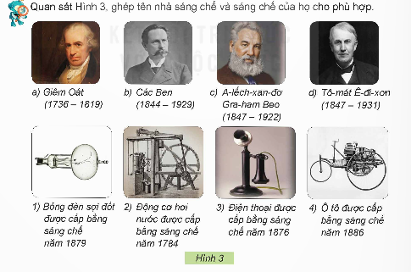  - GV mời đại diện các nhóm báo cáo kết quả thảo luận.  - Gọi nhóm khác nhận xét, bổ sung câu trả lời  - GV nhận xét, tuyên dương.  Hoạt động khám phá 2.  - Giáo viên tổ chức cho học sinh đọc thông tin về các nhà sáng chế trong SGK thảo luận theo nhóm đôi theo tổ điền vào phiếu.  Tổ 1: Giêm-oát  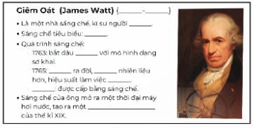  Tổ 2: Tô-mát Ê-đi-xơn  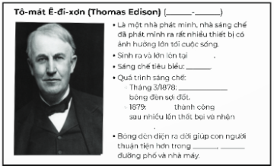  Tổ 3: A-lếch-xan-đơ Gra-ham Beo  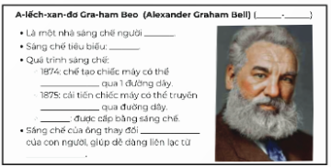  Tổ 4: Các Ben  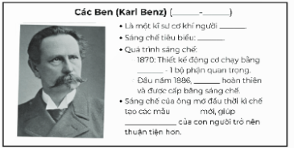  - GV mời đại diện các nhóm trình bày, các nhóm nhận xét lẫn nhau.  - Ngoài những nhà sáng chế nêu trên em còn biết những nhà sáng chế nào khác?  - GV nhận xét, tuyên dương và kết luận: Trong lịch sử loài người có rất nhiều sáng chế đã làm cho cuộc sống của con người hiện đại hơn, văn minh hơn. | - Các nhóm thảo luận và tiến hành thực hiện theo yêu cầu.  - Đại diện các nhóm báo cáo kết quả thảo luận.  - Các nhóm nhận xét, bổ sung  - HS lắng nghe  - Các nhóm thảo luận và tiến hành thực hiện theo yêu cầu.  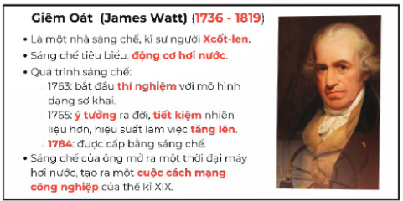  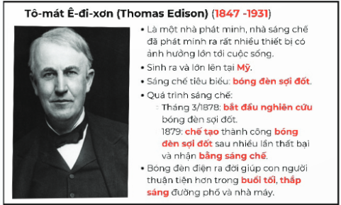  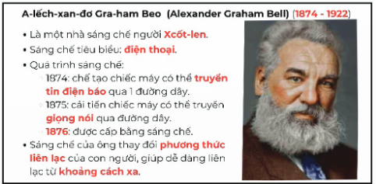  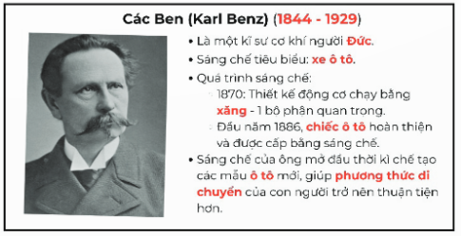  - Đại diện các nhóm trình bày kết quả và nhận xét lẫn nhau.  - HS trả lời theo hiểu biết.  - HS lắng nghe
  Tên nhà sáng chế | Sáng chế
  a) Giêm-oát | 2. Động cơ hơi nước được cấp bằng sáng chế năm 1784
  b) Các Ben | 4. Ô tô được cấp bằng sáng chế năm 1886
  c) A-lếch-xan-đơ Gra-ham Beo | 3. Điện thoại được cấp bằng sáng chế năm 1876
  d) Tô-mát Ê-đi-xơn | 1. Bóng đèn sợi đốt được cấp bằng sáng chế năm 1879
3. Vận dụng trải nghiệm. ( 5- 6’)  + GV chiếu cho HS xem video “tốp 10 phát minh vĩ đại nhất trong lịch sử loài người”  - Nhận xét sau tiết dạy, dặn dò về nhà. | + Học sinh xem video  - HS lắng nghe, rút kinh nghiệm
* Điều chỉnh sau bài dạy( nếu có):
………………………………………………………………………………………………………………………………………………………………………..……………….

Tiết 6 HOẠT ĐỘNG TRẢI NGHIỆM
Sinh hoạt chủ đề: Các vấn đề nảy sinh
trong mối quan hệ bạn bè và cách giải quyết
I. YÊU CẦU CẦN ĐẠT:
1. Kiến thức kĩ năng
- Học sinh nhận diện được những vấn đề nảy sinh trong mối quan hệ bạn bè và biết cách giải quyết.
- Đề xuất được những cách làm cụ thể để nuôi dưỡng giữ gìn tình bạn.
- Rèn luyện và phát triển kĩ năng nghe – nói góp phần phát triển năng lực ngôn ngữ.
2. Năng lực chung.
- Năng lực tự chủ, tự học: Biết nhận diện sự thay đổi của bản thân thông qua các tư liệu, các sản phẩm được lưu giữ.
- Năng lực giải quyết vấn đề và sáng tạo: Có khả năng giải quyết vấn đề nảy sinh trong cuộc sống học đường
- Năng lực giao tiếp và hợp tác: Biết trao đổi, góp ý cùng bạn trong giao tiếp.
3. Phẩm chất.
- Phẩm chất nhân ái: Tôn trọng bạn, yêu quý và giữ gìn tình bạn.
- Phẩm chất trách nhiệm: Có ý thức tôn trọng và giữ gìn tình bạn.
II. ĐỒ DÙNG DẠY HỌC

GV: Giấy A3, bút màu,...TV, MT

- HS: Bìa màu hoặc giấy trắng, bút màu, kéo.

III. CÁC HOẠT ĐỘNG
Hoạt động của GV | Hoạt động của HS
1. Khởi động kết nối ( 3-5’)  - Mục tiêu:  Tạo cảm giác vui tươi, dẫn dắt, gợi mở HS bước vào hoạt động khám phá chủ đề.  - Cách tiến hành:  - GV tổ chức trò chơi : Ba sự thật.  - GV hướng dẫn luật chơi: mỗi em sẽ nói ba sự thật về bạn cùng bàn nghe và bạn sẽ đánh giá mức độ hiểu nhau giữa em và bạn cùng bàn.  - Gv mời 1 số cặp đôi chia sẻ mức độ hiểu nhau giữa em với bạn cùng bàn cho cả lớp nghe.  + Mức độ hiểu nhau giữa hai bạn;  + Mong muốn được hiểu bạn và tìm cách để hiểu bạn hơn trong năm học cuối cấp này.  Dẫn dắt vào chủ đề: các vấn đề nảy sinh trong mối quan hệ bạn bè và biết cách giải quyết. |  | - HS tham gia chơi trò chơi.  - Hs chia sẻ  - HS lắng nghe.
2. Khám phá( 8-10’)  - Mục tiêu: Học sinh tìm hiểu về mức độ đoàn kết giữa các thành viên trong tập thể lớp, tổ, nhóm, từ đó tìm ra những vấn đề thường nảy sinh giữa các bạn trong lớp.  Cách tiến hành:  Hoạt động 1: Tìm hiểu về mức độ đoàn kết giữa các thành viên trong tập thể lớp, tổ, nhóm.  * Tìm hiểu về mức độ đoàn kết giữa các thành viên trong tập thể lớp, tổ, nhóm.  - Giáo viên đề nghị học sinh phân công cho 2 hoặc 3 cặp đôi vào vai phóng viên của một tờ báo hoặc đài phát thanh đài truyền hình cầm micro phỏng vấn thầy cô và các thành viên trong tổ lớp về mức độ đoàn kết của tổ lớp và những vấn đề còn tồn tại thường nảy sinh giữa các bạn.  - Từ các câu trả lời của thầy cô bạn bè các cặp đôi phóng viên báo cáo về nhận định của mình.  Từ báo cáo của các nhóm phóng viên giáo viên cùng học sinh xác định những vấn đề thường nảy sinh giữa các bạn bè trong lớp. Dùng thẻ từ cỡ lớn để ghi lại các vấn đề đó. VD: không lắng nghe nhau không chia sẻ nói những lời không hay sau lưng bạn...  Kết luận: Khi đã xác định được vấn đề thường nảy sinh chúng ta sẽ nghĩ được cách giải quyết tích cực sao cho tình bạn năm cuối cấp tiểu học trở lên thân thiết chia tay rồi vẫn còn nhớ nhau thật lâu. |  | - Các nhóm lần lượt vào vai phóng viên của một tờ báo hoặc đài phát thanh đài truyền hình cầm micro phỏng vấn thầy cô và các thành viên trong tổ lớp về mức độ đoàn kết của tổ lớp và những vấn đề còn tồn tại thường nảy sinh giữa các bạn.  - Các nhóm ghi lại số liệu mức độ đoàn kết của tổ lớp và những vấn đề còn tồn tại thường nảy sinh giữa các bạn. VD: không lắng nghe nhau, không chia sẻ, nói những lời không hay sau lưng bạn...  - HS lắng nghe.
3. Luyện tập ( 10-12’)  Mục tiêu: Học sinh xác định nguyên nhân và tìm phương hướng giải quyết các vấn đề nảy sinh trong tình bạn.  Cách tiến hành:  Hoạt động 2: Tìm hiểu về cách giải quyết các vấn đề nảy sinh trong mối quan hệ bạn bè.  - Giáo viên đề nghị học sinh thảo luận theo nhóm và lần lượt đưa ra nguyên nhân của các vấn đề vừa xác định.  Ví dụ: hiểu lầm nhau.  Nguyên nhân: nóng nảy hay tự ái không hỏi lại bạn không chia sẻ thẳng thắn...  Học sinh đề xuất cách giải quyết dựa trên những nguyên nhân vừa nêu ví dụ bạn nóng nảy thì mình đi ra chỗ khác để khỏi cãi nhau nghĩ đến những lúc vui vẻ cùng chơi cùng chia sẻ với nhau để tạo cảm xúc tích cực hơn.  Giáo viên đề nghị các nhóm làm những chiếc kẹp sách để ghi các bí kíp giải quyết các vấn đề nảy sinh giữa các bạn bè trước viết bí kíp mặt sau vẽ trang trí đẹp.  Ví dụ:  Bí kíp 1: nếu băn khoăn cứ hỏi thẳng.  Bí kíp 2: khi hỏi thẳng chuẩn bị sẵn lời nói không gây gổ.  Kết luận: trong mối quan hệ bạn bè có một số vấn đề nảy sinh mâu thuẫn, vậy nên các em cần có cách giải quyết thẳng thắn để hiểu rõ về nhau hơn để tránh xảy ra xung đột. |  | - HS quan sát ảnh và cùng trao đổi , chia sẻ về bản thân mình.  - Mỗi HS tự chia sẻ về những thay đổi của bản thân trước lớp.  - Các nhóm làm những chiếc kẹp sách để ghi các bí kíp giải quyết các vấn đề nảy sinh giữa các bạn bè và chia sẻ thảo luận.  - HS lắng nghe.
4. Mở rộng và tổng kết.( 5-6’)  - Mục tiêu: Chia sẻ về ghĩ về một người bạn đã gắn mà gần đây mình có nảy sinh mâu thuẫn và đề xuất cách giải quyết của mình với bạn đó.  - Cách tiến hành:  Hoạt động chia sẻ kỉ niệm, thành tích của lớp  - GV mời HS học sinh nhắm mắt lại nghĩ về một người bạn đã gắn mà gần đây mình có nảy sinh mâu thuẫn hoặc một tình huống mâu thuẫn đã từng có mà chưa được giải quyết.  + Đó là mâu thuẫn gì? Vì sao em cảm thấy bực tức vì bạn đó?  + Nếu đang ở trong tình huống đó thì em sẽ nói gì với bạn ấy?  + Cảm giác của em sau khi giải quyết xong mâu thuẫn với bạn đó thế nào?  + ….  - GV biểu dương những hs có cách xử lí tình huống hay và kết luận:  Tình bạn là tình cảm thiêng liêng của học sinh, nó tạo nên tình đoàn kết tập thể và |  | - HS thảo luận, nhớ lại về một người bạn đã gắn mà gần đây mình có nảy sinh mâu thuẫn hoặc một tình huống mâu thuẫn đã từng có mà chưa được giải quyết.  + Kể tên một tình huống mâu thuẫn đã từng có mà chưa được giải quyết.  + Hs nêu  + Hs nhận xét.  - HS lắng nghe.
5. Củng cố, dặn dò ( 2-4’)  - GV đề nghị HS vẽ một tình huống mâu thuẫn đã từng có mà chưa được giải quyết.  - Chuẩn bị các chiếc kẹp sách để ghi các bí kíp giải quyết các vấn đề theo bí kíp vừa xác định của bạn bè cho tiết học sau.  - Nhận xét, dặn dò. |  | - HS thực hành.  - HS lắng nghe, chuẩn bị.
* Điều chỉnh sau bài học:

Tiết 7 GIÁO DỤC THỂ CHẤT
Bài 2: Bài tập phối hợp biến đổi đội hình (Tiết 5)
I. YÊU CẦU CẦN ĐẠT:
1. Kiến thức kĩ năng
- Thực hiện và vận dụng được các bài tập phối hợp biến đổi đội hình.
- Nghiêm túc, tích cực, tự giác tập luyện và chủ động khi tham gia các trò chơi.
- Hoàn thành lượng vận động theo yêu cầu, phát triển thể lực.
2. Về năng lực:
- Tự chủ và tự học: Tự xem trước các bài tập phối hợp biến đổi đội hình, Trò chơi “Đội nào nhanh hơn” trong sách giáo khoa.
- Giao tiếp và hợp tác: Biết phân công, hợp tác trong nhóm để thực hiện các động tác và trò chơi.
- NL chăm sóc SK: Biết thực hiện vệ sinh sân tập, thực hiện vệ sinh cá nhân để đảm bảo an toàn trong tập luyện.
- NL vận động cơ bản: Biết khẩu lệnh và thực hiện được các bài tập, Trò chơi “Đội nào nhanh hơn”.
- NL thể dục thể thao: Biết quan sát tranh, tự khám phá bài và quan sát động tác làm mẫu của giáo viên để tập luyện.
3.Về phẩm chất: Bài học góp phần bồi dưỡng cho học sinh các phẩm chất cụ thể:
- Đoàn kết, nghiêm túc, tích cực trong tập luyện và hoạt động tập thể.
- Tích cực tham gia các trò chơi vận động, có trách nhiệm trong khi chơi trò chơi và hình thành thói quen tập luyện TDTT.
II. ĐỊA ĐIỂM, PHƯƠNG TIỆN
- Địa điểm: Sân trường (Nhà đa năng).
- Phương tiện: Kẻ vẽ sân tập. Còi, cờ, tranh ảnh, dụng cụ luyện tập.
III. CÁC HOẠT ĐỘNG DẠY HỌC

Nội dung | Định lượng | Phương pháp, tổ chức và yêu cầu
Nội dung | Định lượng | Hoạt động GV | Hoạt động HS
1. Khởi động kết nối | 5-7’
a. Nhận lớp:  - Kiểm tra vệ sinh sân tập, trang phục tập luyện, sức khỏe của HS  - Phổ biến nội dung, yêu cầu tiết học |  | Gv nhận lớp, thăm hỏi sức khỏe học sinh phổ biến nội dung, yêu cầu giờ học | Đội hình nhận lớp  - Cán sự tập trung lớp, điểm số, báo cáo sĩ số, tình hình lớp cho GV.  - Hs lắng nghe, nắm nội dung bài học
b. Khởi động:  - Xoay các khớp cổ tay, cổ chân, vai, hông, gối,... (theo nhạc) | 2Lx8N | - GV quan sát, nhắc học sinh tập đúng biên độ, nhịp hô. | Đội hình khởi động  - HS khởi động theo sự điều khiển của cán sự.
c. Trò chơi bổ trợ khởi động:  - Trò chơi “ Kết Bạn”  - Kiểm tra bài cũ | 2-3 lần | - GV nêu tên trò chơi, cách chơi, luật chơi, sau đó GV tổ chức cho cả lớp chơi.  - Gọi 1-2 em học sinh lên thực hiện  - GV cùng HS quan sát và nhận xét, đánh giá. | Đội hình trò chơi  - HS chú ý nắm luật chơi, tích cực, chủ động tham gia trò chơi  - Học sinh thực hiện theo yêu cầu của giáo viên
2. Khám phá: | 5-7’
* Ôn Bài tập phối hợp biến đổi đội hình 1 hàng ngang - 3 hàng ngang - 1 vòng tròn và ngược lại.  - TTCB. Tập hợp đội hình 1 hàng ngang, điếm số theo chu kì 1. 2. 3.  - Cách thực hiện: Từ TTCB, nghe và thực hiện lần lượt theo các khẩu lệnh: "Thành 3 hàng ngang - Bước!"; "Thành 1 vòng tròn đi thường (chạy thường) - Bước (Chạy)", "Đứng lại - Đứng!"; "Bên trái - Quay!". |  | - GV nêu những lỗi sai thường mắc và cách khắc phục cho HS khi thực hiện động tác.  - GV cho HS ôn tập  - Gv quan sát, sửa sai cho HS. | - HS chú ý, tích cực tập luyện để nắm kĩ thuật động tác
3. Luyện tập: | 15-16’
a. Tập đồng loạt | 2-3 lần | - Gv quan sát, sửa sai cho HS. | ĐH tập luyện đồng loạt.  CS điều khiển, HS thực hiện
b. Tập theo tổ nhóm | 3-4 lần | - GV giao nhiệm vụ cho tổ trưởng, phân luyện tập theo khu vực.  - Quan sát, nhắc nhở và sửa sai cho HS | ĐH tập luyện theo tổ  - Hs thực hiện theo điều khiển của tổ trưởng.  HS quan sát và nhận xét lẫn nhau, giúp đỡ bạn tập chưa tốt.
c. Thi đua giữa các tổ |  | - GV tổ chức cho HS thi đua giữa các tổ.  - GV nhận xét đánh giá tuyên dương. | - Từng tổ lên thi đua - trình diễn  - Hs nhận xét tổ bạn.
3. Trò chơi vận động:  * Trò chơi: “Đội nào nhanh hơn” | 1-2 lần | - GV nêu tên trò chơi, hướng dẫn cách chơi, luật chơi.  - Tổ chức cho HS chơi thử sau đó chơi chính thức, có thi đua.  Chú ý: GV nhắc HS đảm bảo an toàn trong khi chơi. | ĐH chơi trò chơi  - Hs chơi theo hướng dẫn của Gv  -HS tích cực tham gia chơi trò chơi vận động.
4. Vận dụng | 4-5’
a. Hồi tĩnh:  - Thả lỏng cơ toàn thân (Theo nhạc).  b. Vận dụng: |  | - GV điều hành lớp thả lỏng cơ toàn thân  - GV nêu câu hỏi vận dụng kiến thức vào thực tế cuộc sống | Đội hình hồi tĩnh  - Học sinh thực hiện theo yêu cầu của giáo viên  - HS trả lời câu hỏi vận dụng vào thực tế đời sống  Vận dụng: Qua bài học, HS vận dụng bài tập thể dục vào buổi sáng, để rèn luyện sức khỏe, và chơi trò chơi cùng các bạn trong giờ ra chơi.
5. Kết thúc  - Ưu điểm; Hạn chế cần khắc phục  - Hướng dẫn tập luyện ở nhà | 2-3’ | - GV nhận xét kết quả, ý thức, thái độ học của HS, đồng thời đưa ra hướng khắc phục hoặc trả lời câu hỏi của HS.  - HD học sinh tập ở nhà. | - HS lắng nghe để khắc phục  Đội hình kết thúc
 |  |  | - HS đi theo hàng về lớp
*. Điều chỉnh sau bài dạy .
…………………………………………………………………………………………………………………………………………………………………………………………
_________________________________________________
Thứ Sáu ngày 10 tháng 10 năm 2025
Tiết 2 TOÁN
Bài 12. Viết số đo đại lượng dưới dạng số thập phân (Tiết 1)
I. YÊU CẦU CẦN ĐẠT
1. Kiến thức kĩ năng
- HS viết được số đo độ dài, khối lượng dưới dạng số thập phân.
- HS vận dụng được số đo độ dài, khối lượng dưới dạng số thập phân để giải quyết một số tình huống thực tế.
- HS có cơ hội phát triển năng lực tư duy toán học và năng lực giao tiếp toán học.
2. Năng lực .
- Năng lực tự chủ, tự học: Chủ động tích cực tìm hiểu cách viết số đo độ dài, khối lượng dưới dạng số thập phân
- Năng lực giải quyết vấn đề và sáng tạo: Biết vận dụng được cách viết số đo độ dài, khối lượng dưới dạng số thập phân để giải quyết một số tình huống thực tế.
  - - Năng lực giao tiếp và hợp tác: Có thói quen trao đổi, thảo luận cùng nhau hoàn thành nhiệm vụ dưới sự hướng dẫn của giáo viên.

3. Phẩm chất.
- Phẩm chất chăm chỉ: Ham học hỏi tìm tòi để hoàn thành tốt nội dung học tập.
- Phẩm chất trách nhiệm: Có ý thức trách nhiệm với lớp, tôn trọng tập thể.
II. ĐỒ DÙNG DẠY HỌC
- Các thiết bị, học liệu và đồ dùng phục vụ cho tiết dạy, TV,MT,MS
III. HOẠT ĐỘNG DẠY HỌC
Hoạt động của GV |  | Hoạt động của HS
1. Khởi động kết nối ( 3-5’)  - Mục tiêu:  + Tạo không khí vui vẻ, phấn khởi trước giờ học.  + Thông qua khởi động, giáo viên dẫn dắt bài mới hấp dẫn để thu hút học sinh tập trung.  - Cách tiến hành:  - GV tổ chức trò chơi để khởi động bài học.  - GV tổ chức cho HS chơi trò chơi “Hỏi nhanh – Đáp gọn”.  + Cách chơi: GV nêu câu hỏi, HS chú ý lắng nghe, suy nghĩ và trả lời ngắn gọn. HS nào trả lời được đúng nhiều câu hỏi hơn, HS đó chiến thắng.  + Em hãy nhắc lại các đại lượng đo độ dài đã học.  + Em hãy nhắc lại các đại lượng đo khối lượng đã học.  - GV nhận xét, tuyên dương.  - GV dẫn dắt vào bài mới |  | - HS tham gia trò chơi  + gam, ki – lô - gam, yến, tạ, tấn,..  + mi – li – mét, xăng – ti – mét, đề – xi – mét, mét, ki – lô – mét,...  - HS lắng nghe.
2. Khám phá: 10-12’_  - Mục tiêu:  + Viết được số đo độ dài, khối lượng dưới dạng số thập phân  + HS vận dụng viết được số đo độ dài, khối lượng dưới dạng số thập phân trong một số tình huống thực tế.  - Cách tiến hành:  - GV chiếu hình ảnh Khởi động cho HS quan sát, đọc bóng nói và trả lời câu hỏi sau:  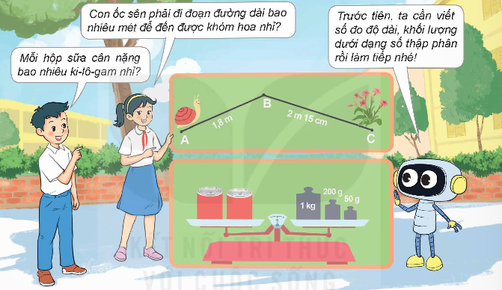  - GV nêu câu hỏi:  + Bạn nữ nói gì?  + Bạn nam nói gì?  + Để biết con ốc sên phải đi đoạn đường dài bao nhiêu mét, ta làm như thế nào?  + Để biết mỗi hộp sữa nặng bao nhiêu ki – lô – gam, ta phải làm như thế nào?  - GV dẫn dắt HS vào bài học: Bài học hôm nay, cô trò mình sẽ tìm hiểu cách viết số đo đại lượng dưới dạng số thập phân “Bài 12: Viết số đo đại lượng dưới dạng số thập phân”.  Ví dụ 1:  • 2 m 15 cm = ? m  - GV cho HS nêu cách làm.  - GV hướng dẫn cách ngắn gọn dễ hiểu.  2m ta giữ nguyên  nên  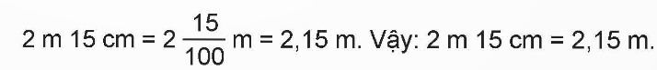  • 1 kg 250 g = ? kg  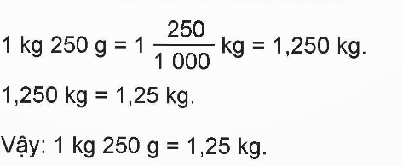  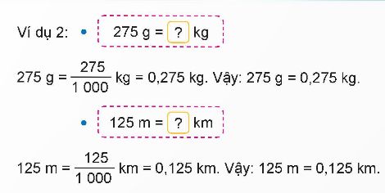  Ví dụ 2: | - HS quan sát tranh và cùng nhau nêu tình huống:  + Bạn nữ nói “Con ốc sên phải đi đoạn đường dài bao nhiêu mét để đến được khóm hoa?”  + Bạn nam nói: “Mỗi hộp sữa cân nặng bao nhiêu ki – lô – gam?”  + Để biết con ốc sên phải đi đoạn đường dài bao nhiêu mét, ta cần viết số đo độ dài dưới dạng số thập phân.  + Để biết mỗi hộp sữa nặng bao nhiêu ki – lô – gam, ta cần viết số đo khối lượng dưới dạng phân số thập phân.  + Chúng ta đổi 2m15cm = 215cm sau đó đổi 215cm = 2,15 m  - HS nghe.  - HS lắng nghe.
- GV cho HS nêu lại cách so sánh hai số thập phân.  - GV nhận xét. | - HS nêu: Dựa vào mối liên hệ giữa đơn vị để viết các số đo dưới dạng hỗn số có chứa phân số thập phân, sau đó viết dưới dạng số thập phân.
3. Hoạt động luyện tập( 20-22’)  - Mục tiêu:  + HS viết được số đo độ dài, khối lượng dưới dạng số thập phân.  - Cách tiến hành:  Bài 1. Tìm số thập phân thích hợp.  - GV yêu cầu HS đọc đề bài.  - GV mời HS làm việc cá nhân.  - GV mời HS báo cáo kết quả.  - Mời các HS khác nhận xét, bổ sung.  - GV nhận xét tuyên dương (sửa sai) | - HS đọc đề bài, cả lớp theo dõi..  - HS làm việc cá nhân  a) 2 m 5 dm = 2,5 m  6 m 75 cm = 6,75 m  3 m 8 cm = 3,08 m  b) 4 km 500 m = 4,5 km  7 km 80 m = 7,08 km  456 m = = 0,456 km  - HS khác nhận xét, bổ sung.  - Lắng nghe, (sửa sai nếu có)
Bài 2. Tìm số thập phân thích hợp.  - GV mời HS đọc yêu cầu bài.  - GV mời HS làm bài tập cá nhân vào vở.  - Cho HS soi bài nêu cách thực hiện.  - GV chấm bài, đánh giá, nhận xét và tuyên dương. | - 1 HS đọc yêu cầu bài, cả lớp theo dõi  - HS làm bài tập cá nhân vào vở.  a) 3 kg 725 g = 3,725 kg  8 kg 75 g = 8,075 kg  560 g = = 0,56 kg  b) 1 tấn 5 tạ = 1,5 tấn  2 tấn 325 kg = 2,235 tấn  1 450 kg = 1,45 tấn  - HS lắng nghe, rút kinh nghiệm
Bài 3:  - GV mời 1 HS đọc yêu cầu bài.  - GV cho HS suy nghĩ.  - GV gọi HS trả lời, nêu cách làm.  - GV gọi HS nhận xét, bổ sung.  - GV nhận xét, tuyên dương.  4. Củng cố , dặn dò ( 2-3’)  - GV nhận xét tiết học, dặn dò bài về nhà. | - 1 HS đọc yêu cầu.  - Lớp làm việc cá nhân.  - HS trả lời:  a) 1 km 75 m = 1,075 km  b) Ta có: 1,075 km < 1,2 km. Vậy đoạn đường AB dài hơn.  Ta điền như sau:  • Đoạn đường AB Đ  • Đoạn đường AC S
* Điều chỉnh sau bài học:

________________________________________________

Tiết 5 TIẾNG VIỆT
Bài 6. Đọc mở rộng
I. YÊU CẦU CẦN ĐẠT:
1. Kiến thức kĩ năng
- Đọc sách báo viết về động vật hoang dã, biết ghi chép những thông tin quan trọng và trao đổi với bạn về những thông tin đã đọc
- Phát triển năng lực ngôn ngữ.
- Biết vận dụng kiến thức từ bài học để vận dụng vào thực tiễn: Rèn luyện thói quen đọc sách và biết thể hiện suy nghĩ, cảm xúc của mình về câu chuyện đã đọc.
2. Năng lực
- Năng lực tự chủ, tự học: Tích cực học tập, tiếp thu kiến thức để thực hiện tốt nội dung bài học.
- Năng lực giải quyết vấn đề và sáng tạo: Tự tin, mạnh dạn, biết trao đổi nhận xét trong giao tiếp.
- Năng lực giao tiếp và hợp tác: Nâng cao kĩ năng nói và nghe trong giao tiếp.
3. Phẩm chất.
- Phẩm chất yêu nước: Biết yêu thiên nhiên và yêu quý các loài động vật
- Phẩm chất nhân ái: Thông qua bài học, biết lắng nghe và nhận xét về bạn.
- Phẩm chất chăm chỉ: Có ý thức tự giác trong học tập, trò chơi và vận dụng.
- Phẩm chất trách nhiệm: Biết giữ trật tự, lắng nghe và học tập nghiêm túc.
II. ĐỒ DÙNG DẠY HỌC.
- Vài giảng Power point.TV, MT
- Các thiết bị, học liệu phụ vụ cho tiết dạy.
III. HOẠT ĐỘNG DẠY HỌC.
Hoạt động của GV | Hoạt động của HS
1. Khởi động kết nối ( 3-5’)  - Mục tiêu:  + Tạo không khí vui vẻ, khấn khởi trước giờ học.  + Kiểm tra kiến thức đã học của học sinh ở bài trước.  - Cách tiến hành:  - GV mở bài hát về động vật để khởi động vào bài học.  - GV dẫn dắt vào bài mới | - HS vận động theo bài hát  - HS lắng nghe.
2. Khám phá.( 24-25’)  - Mục tiêu:  + Tìm đọc sách báo, câu chuyện về thế giới động vật hoang dã, viết được phiếu đọc sách theo mẫu.  + Biết trao đổi, chia sẻ với bạn về nội dung câu chuyện đã đọc; nhớ tên những câu chuyện của tác giả yêu thích và kể lại cho người thân.  + Phát triển năng lực ngôn ngữ.  - Cách tiến hành:  Bài 1. + Đọc sách báo khoa học viết về động vật hoang dã  - GV giao nhiệm vụ cho HS ở BT 1 theo những yêu cầu sau:  + Đọc sách báo khoa học viết về động vật hoang dã  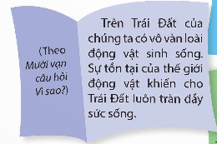  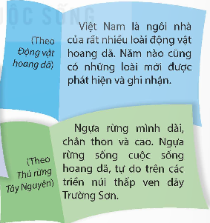 | - 1 HS đọc yêu cầu bài tập 1.
Bài 2. Viết phiếu đọc sách theo mẫu.  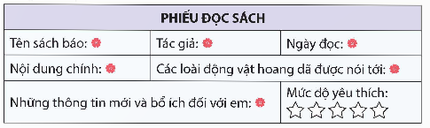  - GV hướng dẫn HS làm việc cá nhân:  + Nhớ lại hoặc đọc lại câu chuyện về thế giới động vật hoang dã em đã chuẩn bị.  + Viết phiếu đọc sách theo mẫu trong sách, khuyến khích HS sáng tạo.  - GV mời 1 – 2 HS trình bày bài làm của mình, các HS khác theo dõi và nhận xét.  - GV nhận xét, đánh giá hoạt động của HS.  Bài 3. Trao đổi với bạn về nội dung câu chuyện mà em đã đọc.  - GV giao nhiệm vụ cho HS ở BT3: Trao đổi với bạn về sách báo đã đọc:  Em có thể chọn một trong các hoạt động sau:  + Tóm tắt những thông tin chính đã đọc về thế giới động vật hoang dã (tên loài vật, nơi sinh sống, đặc điểm, thói quen,…)  + Chia sẻ những thông tin thú vị về loài vật đã đọc trong sách báo.  - GV tổ chức hoạt động thảo luận cho HS, GV khuyến khích HS nêu câu hỏi và có những phản biện thể hiện quan điểm cá nhân.  - GV nhận xét, đánh giá hoạt động của HS. | - HS đọc yêu cầu bài tập 2.  - Hs viết vào phiếu đọc sách theo mẫu  - Hs trình bày phiếu đọc sách  - HS đọc nhiệm vụ BT.  - HS thực hiện hoạt động theo hướng dẫn của GV.  - HS lắng nghe
3. Vận dụng trải nghiệm( 5-6’)  - Mục tiêu:  + Củng cố những kiến thức đã học trong tiết học để học sinh khắc sâu nội dung.  + Biết vận dụng kiến thức từ bài học để vận dụng vào thực tiễn: Tự tin, mạnh dạn, biết trao đổi nhận xét trong giao tiếp.  + Tạo không khí vui vẻ, hào hứng, lưu luyến sau khi học sinh bài học.  - Cách tiến hành:  - GV giao nhiệm vụ cho HS ở BT4: Ghi chép những thông tin quan trọng về một số động vật có tên trong Sách đỏ Việt Nam.  - GV tổ chức hoạt động cho HS hoạt động theo nhóm đôi, GV gợi ý cho HS:  + Giới thiệu tên loài động vật  + Nêu đặc điểm của chúng  + Nêu thói quen và điểm đặc biệt của chúng  - GV mời 1 – 2 HS phát biểu ý kiến, các HS khác lắng nghe | - HS đọc nhiệm vụ của BT.  - HS làm theo hướng dẫn của GV.  - HS lắng nghe, phát biểu ý kiến.  - HS chú ý lắng nghe.
* Điều chỉnh sau bài học:

_____________________________________________
Tiết 5 LỊCH SỬ VÀ ĐỊA LÍ

Bài 4: Dân cư và dân tộc ở Việt Nam (Tiết 2)
I. YÊU CẦU CẦN ĐẠT:
1. Kiến thức kĩ năng
Sau bài học này, HS sẽ:
- Nhận xét được sự gia tăng dân số ở Việt Nam và một số hậu quả do gia tăng dân số nhanh và phân bố dân cư chưa hợp lí ở Việt Nam, có sử dụng tranh ảnh, biểu đồ hoặc bảng số liệu.
2. Năng lực
- Năng lực giao tiếp và hợp tác: hợp tác và giao tiếp với các bạn trong các nhiệm vụ học tập.
- Năng lực tự chủ và tự học: tự lực làm những nhiệm vụ học tập được giao trên lớp và ở nhà.
- Giải quyết vấn đề và sáng tạo: phát triển được vấn đề từ các nhiệm vụ học tập và tìm cách giải quyết chúng.
- Năng lực vận dụng kiến thức, kĩ năng đã học: Vận dụng kiến thức, kĩ năng đã tìm hiểu để kể lại một số câu chuyện về tình đoàn kết của cộng đồng các dân tộc Việt Nam.
3. Phẩm chất
- Chăm chỉ: Thường xuyên hoàn thành các nhiệm vụ học tập, ham học hỏi, đọc sách mở rộng hiểu biết.
- Tôn trọng: Tôn trọng sự đa dạng văn hoá của các dân tộc
II. ĐỒ DÙNG DẠY HỌC
1. Đối với giáo viên
- Bảng số liệu số dân các nước Đông Nam Á năm 2021.
- Biểu đồ số dân của Việt Nam giai đoạn 1991 – 2021.
- Lược đồ phân bố dân cư Việt Nam năm 2021.
- Hình ảnh, video về dân cư, dân tộc Việt Nam.
- Máy tính, máy chiếu (nếu có).
2. Đối với học sinh
- Thông tin, tài liệu, tranh ảnh về làm quen với phương tiện học tập môn Lịch sử và Địa lí.
III. CÁC HOẠT ĐỘNG DẠY HỌC
Hoạt động của GV | Hoạt động của HS
1. Khởi động kết nối ( 3-5’)  a. Mục tiêu: Tạo tâm thế tích cực, hứng thú học tập cho HS và kết nối với bài học mới.  b. Cách tiến hành  - GV tổ chức trò chơi điền vào chỗ trống:  - Số dân nước ta ………… khá nhanh, bình quân mỗi năm tăng thêm khoảng …….. triệu người. Trong thời gian gần đây, tốc độ gia tăng dân số có xu hướng giảm.  Dân số đông và tăng lên hằng năm tạo cho nước ta ……………………..dồi dào, thị trường tiêu thụ rộng lớn. Tuy nhiên, đông cũng gây ra một số khó khăn trong giải quyết việc làm, nhà ở, y tế, giáo dục,...; đồng thời dẫn đến nguy cơ suy thoái tài nguyên thiên nhiên và …………  - GV nhận xét và dẫn dắt vào bài mới.  2. Khám phá (24-25’)  Hoạt động 3: Tìm hiểu về phân bố dân cư  a. Mục tiêu: Thông qua hoạt động, HS:  - Nhận xét được sự phân bố dân số ở Việt Nam.  - Nêu được một số hậu quả của phân bố dân cư chưa hợp lí ở Việt Nam.  b. Cách tiến hành  - GV yêu cầu HS làm việc theo cặp, quan sát lược đồ phân bố dân cư Việt Nam năm 2021, thực hiện các nhiệm vụ sau:  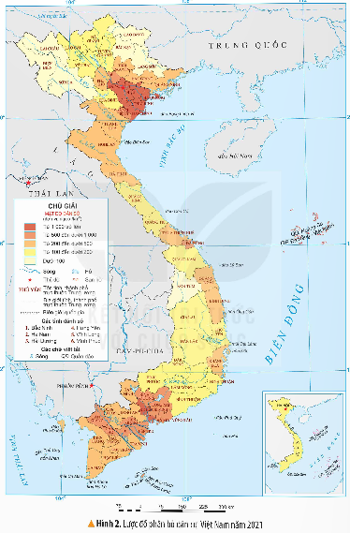  + Đọc bảng chú giải, cho biết có mấy mức chia mật độ dân số. Màu càng đậm thể hiện mật độ dân số như thế nào?  + Xác định trên lược đồ những khu vực có mật độ dân số cao, các khu vực có mật độ dân số thấp.  + Phân bố dân cư nước ta có đặc điểm như thế nào?  + Nêu những hậu quả của việc phân bố dân cư chưa hợp lí.  + Mật độ dân số cao có ảnh hưởng gì đối với môi trường (đất ở, đất trồng, không khí, …) ?  - GV mời 2 – 3 HS trình bày trước lớp. HS khác lắng nghe, nhận xét, bổ sung ý kiến (nếu có).  - GV kết luận:  + Nước ta có mật độ dân số khá cao. Dân cư phân bố không đều giữa đồng bằng và miền núi, giữa thành thị và nông thôn.  + Dân cư phân bố không đóng đều dẫn đến nơi thừa, nơi thiếu lao động; gây khó khăn cho việc khai thác tài nguyên và sử dụng hợp lí nguồn lao động.  - GV cho HS xem thêm một số hình ảnh về các điểm dân cư ở đồng bằng, miền núi, thành thị, nông thôn.  3. Vận dụng trải nghiệm( 5-6’)  a. Mục tiêu: HS vận dụng kiến thức đã học để thực hiện tìm hiểu và mở rộng kiến thức.  b. Cách tiến hành  - GV hỏi: Đố em biết ngày dân số thế giới là ngày nào?  + Nêu ý nghĩa của ngày dân số thế giới?  - GV nhận xét, tuyên dương  - Dặn dò chuẩn bị tiết sau | - HS tham gia chơi  - HS điền vào chỗ trống  Tăng – một – nguồn lao động – ô nhiễm môi trường  - HS lắng nghe  - HS làm việc theo cặp.  + Có 5 mức chia mật độ dân số. Màu càng đậm thể hiện mật độ dân số càng cao.  + Nơi có mật độ dân số cao: Hà Nội, Hải Phòng, Thái Bình, Nam Định, TP. Hồ Chí Minh.  + Nơi có mật độ dân số thấp: Kon Tum, Lai Châu, Điện Biên, Sơn La, Cao Bằng, Bắc Kạn, Lạng Sơn.  - Dân cư phân bố không đóng đều dẫn đến nơi thừa, nơi thiếu lao động; gây khó khăn cho việc khai thác tài nguyên và sử dụng hợp lí nguồn lao động.  - Nhà ở chật chội, ô nhiễm môi trường…  - HS lắng nghe  - HS xem hình ảnh.  - Hs trả lời: Ngày 11/7  - HS trả lời: Đây là một sự kiện thường niên nhằm nâng cao nhận thức của toàn thế giới về vấn đề dân số toàn cầu. Từ đó, đề ra các biện pháp thiết thực góp phần giảm sự gia tăng dân số, nâng cao dân trí, nâng cao chất lượng cuộc sống và cải tạo môi trường, hệ sinh thái.  - Hs lắng nghe
  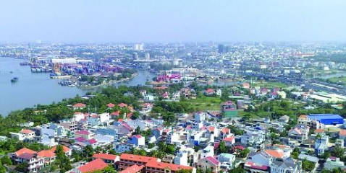  Điểm dân cư ở đồng bằng | 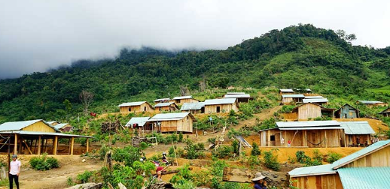  Điểm dân cư ở vùng núi
    Điểm dân cư ở thành thị | 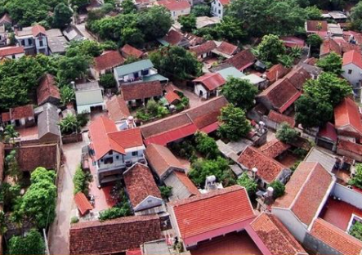  Điểm dân cư ở nông thôn
* Điều chỉnh sau bài học:

_______________________________________________

Tiết 6 TIẾNG VIỆT (BS)
Luyện tập
I. YÊU CẦU CẦN ĐẠT

1. Kiến thức, kĩ năng : Sau bài học này, HS sẽ:
- Đọc đúng, hay và cảm nhận tốt nội dung bài: Trước cổng trời.
- Nhận diện, hiểu được vai trò và cách sử dụng từ đồng nghĩa.
- Nắm được cấu tạo bài văn tả phong cảnh.
2. Năng lực
­ Năng lực giao tiếp và hợp tác: Trao đổi, thảo luận nhóm để giải quyết nhiệm vụ học tập.
- Năng lực tự chủ và tự học: Biết giải quyết nhiệm vụ học tập (Trả lời các câu hỏi đọc hiểu của bài, hoàn thành bài tập về tiếng Việt và bài tập về phần Viết).
- Năng lực giải quyết vấn đề và sáng tạo: Vận dụng những kiến thức đã học để tìm tòi, mở rộng, giải quyết các vấn đề trong cuộc sống.
3. Phẩm chất:
- Yêu thiên nhiên, yêu cuộc sống nơi rừng và biết trân trọng những giá trị của quê hương.
II. ĐỒ DÙNG DẠY HỌC
1. Đối với giáo viên:
- TV, máy chiếu - Phiếu học tập.
2. Đối với học sinh:
- Đồ dùng học tập (sách, bút, vở, nháp…).
III. HOẠT ĐỘNG DẠY HỌC
Hoạt động của GV | Hoạt động của HS
1. Khởi động kết nối( 3-5’)  a. Mục tiêu: Tạo tâm thế hứng thú cho HS trước khi vào bài ôn tập.  b. Cách tiến hành  - GV ổn định lớp học.  - GV cho HS trả lời câu hỏi: Em hãy kể những danh lam thắng cảnh cổng trời ở Việt Nam mà em biết?  - GV mời 1 HS đại diễn mối nhóm đưa ra đáp án. Các HS nhóm khác lắng nghe, bổ sung (nếu có).  - GV gợi ý, nhận xét, đánh giá và khích lệ HS: Những danh lam thắng cảnh cổng trời là: Cổng trời Linh Pháp Quy Ấn - Lâm Đồng, Cổng trời Đà Lạt View - Lâm Đồng, Cổng trời Bali - Lâm Đồng, Cổng trời Mũi Nghinh Phong - Vũng Tàu, Cổng trời Sunset Sanato Beach Club - Phú Quốc, Cổng trời Ô Quy Hồ - Sa Pa, Cổng trời Fansipan - Sa Pa, Cổng trời Tri Tôn - An Giang, Cổng trời Quản Bạ - An Giang, Cổng trời Mộc Châu - Sơn La.  - GV giới thiệu nội dung bài ôn tập:  2. Ôn tập  Hoạt động 1: Luyện đọc – Trước cổng trời.  a. Mục tiêu: Thông qua hoạt động, HS luyện đọc bài thơ Trước cổng trời với giọng đọc trong trẻo, nhẹ nhàng, chậm rãi; biết nghỉ hơi ở chỗ có dấu câu, biết ngắt nghỉ hợp lí ở những câu dài.  b. Cách tiến hành  - GV đọc mẫu lại một lần cho HS cảm nhận.  - GV nhấn mạnh lại cho HS cách đọc với giọng nhẹ nhàng, chậm rãi, nhiều cảm xúc.  - GV cho cả lớp làm việc theo nhóm đôi: 2 HS đọc lần lượt từng đoạn trong bài.  - GV gọi 2 HS lần lượt đứng dậy đọc toàn bài.  - GV gọi HS khác đứng dậy nhận xét bài đọc của bạn.  - GV sửa lỗi cho HS, chuyển sang nội dung mới.  Hoạt động 2: Ôn tập kiến thức tiếng Việt  a. Mục tiêu: Thông qua hoạt động, HS nắm được kiến thức cơ bản về từ đồng nghĩa.  b. Cách tiến hành  - GV cho HS thảo luận nhóm đôi, trả lời các câu hỏi:  + Từ đồng nghĩa là gì?  + Hãy chỉ ra một số lưu ý về từ đồng nghĩa?  - GV mời đại diện 1 – 2 HS trả lời câu hỏi. Các HS khác lắng nghe, nhận xét, bổ sung (nếu có).  - GV nhận xét, đánh giá.  Hoạt động 3: Ôn tập phần viết  a. Mục tiêu: Thông qua hoạt động, HS nắm được cấu tạo của bài văn tả phong cảnh.  b. Cách tiến hành  - GV nêu câu hỏi: Nêu các bước lập dàn ý cho bài văn tả phong cảnh gồm mấy phần? Đó là những phần nào? Nêu nội dung của từng phần.  - GV mời 1 – 2 HS trả lời câu hỏi. Các HS khác lắng nghe, nhận xét, bổ sung (nếu có).  - GV nhận xét, bổ sung kiến thức.  3. Luyện tập  Bài 1: Phân biệt nghĩa của những từ đồng âm trong các cụm từ sau:  a) Đậu tương - Đất lành chim đậu – Thi đậu.  b) Bò kéo xe - 2 bò gạo - cua bò.  c) Sợi chỉ - chiếu chỉ - chỉ đường - chỉ vàng.  - GV nhận xét chốt đáp án  Bài 2: Trong mỗi nhóm từ dưới đây, từ nào không cùng nhóm với các từ còn lại:  a) Tổ tiên, tổ quốc, đất nước, giang sơn, sông núi, nước nhà, non sông, nước non, non nước.  b) Quê hương, quê quán, quê cha đất tổ, quê hương bản quán, quê mùa, quê hương xứ sở, nơi chôn rau cắt rốn.  - GV nhận xét chốt  4. Củng cố dặn dò ( 2-4’)  - GV nhận xét, tóm tắt lại những nội dung chính của tiết học.  - GV nhận xét, đánh giá sự tham gia của HS trong giờ học, khen ngợi những HS tích cực; nhắc nhở, động viên những HS còn chưa tích cực, nhút nhát.  - GV nhắc nhở HS:  + Đọc lại bài Trước cổng trời, hiểu ý nghĩa bài đọc.  + Ôn tập lại định nghĩa từ đồng nghĩa và tự tìm kiếm các ví dụ về các loại từ đó.  + Nắm được bố cục cách viết bài văn tả cảnh .  + Chuẩn bị bài ôn tập sau. | - HS trật tự.  - HS đưa ra đáp án.  - Hs nêu  - HS lắng nghe, bổ sung (nếu có).  - HS lắng nghe, tiếp thu.  - HS lắng nghe.  - HS lắng nghe, tiếp thu.  - HS luyện đọc theo nhóm đôi.  - HS đọc bài, các HS khác lắng nghe.  - HS lắng nghe, tiếp thu.  - HS thảo luận nhóm đôi.  - HS trả lời.  + Khái niệm: Từ đồng nghĩa là những từ có nghĩa giống nhau hoặc gần giống nhau.  + Không phải bao giờ các từ đồng nghĩa cũng có thể thay thế với nhau. Khi nói cũng như khi viết, cần cân nhắc để chọn trong số các từ đồng nghĩa những từ thể hiện đúng thực tế khách quan và sắc thái biểu cảm.  - HS chú ý lắng nghe.  - HS lắng nghe GV nêu câu hỏi.  - HS trả lời.  Dàn ý cho bài văn tả phong cảnh gồm 3 phần:  1. Mở bài: Giới thiệu khái quát về phong cảnh.  2. Thân bài: Tả lần lượt từng phần hoặc từng vẻ đẹp của phong cảnh.  3. Kết bài: Nêu nhận xét hoặc cảm nghĩ về phong cảnh.  - HS chú ý lắng nghe, tiếp thu.  - HS đcọ yêu cầu  - HS thảo luận nhóm làm nháp  - Đại diện nhóm Trình bày  a) Đậu tương: đậu chỉ tên 1 loại đậu  Đất lành chim đậu: đậu chỉ hành động đứng trên mặt đất của loài chim  Thi đậu: đậu chỉ việc thi đỗ vào nguyện vọng mong muốn  b) bò kéo xe: bò chỉ con bò  2 bò gạo: bò chỉ đơn vị đo lường (đấu, long, nắm...)  cua bò: bò chỉ hành động di chuyển trên mặt đất bằng chân  c) sợi chỉ: chỉ là đồ vật dạng sợi dài, mảnh để may vá  chiếu chỉ: chỉ là thông báo của nhà vua viết trên giấy  chỉ đường: chỉ là hành động hướng dẫn, cung cấp thông tin cho người khác  chỉ vàng: chỉ là đơn vị đo lường khối lượng vàng  - HS chữa bài  - HS đọc yêu cầu  - HS làm nháp- Trình bày  Bài 2:  a) Từ nào không cùng nhóm với các từ còn lại: Tổ tiên  b) Từ nào không cùng nhóm với các từ còn lại: quê mùa  - HS lắng nghe, tiếp thu.
_________________________________________

Tiết 7 HOẠT ĐỘNG TRẢI NGHIỆM
Sinh hoạt lớp: Thực hành giải quyết vấn đề nảy sinh trong tình bạn
I. YÊU CẦU CẦN ĐẠT:
1. Kiến thức kĩ năng
- Học sinh đề xuất được các việc làm cụ thể để nuôi dưỡng, giữ gìn tình bạn;
- Giải quyết được một số vấn đề nảy sinh trong mối quan hệ với bạn bè
- Đánh giá kết quả hoạt động trong tuần, đề ra kế hoạch hoạt động tuần tới.
2. Năng lực .
- Năng lực tự chủ, tự học: Tự tin và trình bày được việc làm cụ thể để nuôi dưỡng, giữ gìn tình bạn.
- Năng lực giải quyết vấn đề và sáng tạo: Biết xây dựng một tình bạn đẹp.
- Năng lực giao tiếp và hợp tác: Biết chia sẻ với bạn những cách giải quyết vấn đề nảy sinh trong mối quan hệ với bạn bè
3. Phẩm chất.
- Phẩm chất nhân ái: Tôn trọng, yêu quý bạn bè.
- Phẩm chất chăm chỉ: Có tinh thần chăm chỉ rèn luyện để tiếp tục nâng cao giá gtrij tình bạn.
- Phẩm chất trách nhiệm: Có trách nhiệm xây dựng tình bạn, đoàn kết bạn bè.
II. ĐỒ DÙNG DẠY HỌC
- GV và HS chuẩn bị các tấm bìa màu.
- Các đồ dùng dạy học, thiết bị có liên quan,…

III. HOẠT ĐỘNG DẠY HỌC
Hoạt động của GV | Hoạt động của HS
1. Khởi động kết nối: ( 3-5’)  - Mục tiêu:  + Tạo không khí vui vẻ, khấn khởi trước giờ học.  - Cách tiến hành:  - GV cho học sinh chia sẻ phản hồi sau tiết hoạt động trải nghiệm trước  - GV Nhận xét, tuyên dương.  - GV dẫn dắt vào bài mới: Khi chúng ta biết cách giải quyết các vấn đề nảy sinh mâu thuẫn trong mối quan hệ bạn bè, chúng ta sẽ có suy nghĩ và hành động chín chắn hơn, giúp tình bạn thêm gắn kết. | - HS quan sát và lắng nghe bài hát.  - HS cùng trao đổi với GV về nội dung bài hát.  + Bạn nhỏ nói rằng bạn đã lớn không, không khóc nhè nữa.  - Bạn nhỏ nói yêu mẹ nhất trên đời.  - HS lắng nghe.
2. Sinh hoạt cuối tuần ( 6-8’)  - Mục tiêu: Đánh giá kết quả hoạt động trong tuần, đề ra kế hoạch hoạt động tuần tới.  - Cách tiến hành:  * Hoạt động 1: Đánh giá kết quả cuối tuần. (Làm việc theo tổ)  - GV mời lớp trưởng điều hành phần sinh hoạt cuối tuần: Đánh giá kết quả hoạt động cuối tuần.  - Lớp trưởng lên điều hành nội dung sinh hoạt: Mời các tổ thảo luận, tự đánh giá kết quả kết quả hoạt động trong tuần:  + Sinh hoạt nền nếp.  + Thi đua của đội cờ đỏ tổ chức.  + Kết quả hoạt động các phong trào.  + Một số nội dung phát sinh trong tuần...  - Lớp trưởng mời Tổ trưởng các tổ báo cáo.  - Lớp trưởng tổng hợp kết quả và mời giáo viên chủ nhiệm nhận xét chung.  - GV nhận xét chung, tuyên dương. (Có thể khen, thưởng,...tuỳ vào kết quả trong tuần)  * Hoạt động 2: Kế hoạch tuần tới. (Làm việc nhóm 4 hoặc theo tổ)  - GV yêu cầu lớp Trưởng (hoặc lớp phó học tập) triển khai kế hoạch hoạt động tuần tới. Yêu cầu các nhóm (tổ) thảo luận, nhận xét, bổ sung các nội dung trong kế hoạch.  + Thực hiện nền nếp trong tuần.  + Thi đua học tập tốt theo chấm điểm của đội cờ đỏ.  + Thực hiện các hoạt động các phong trào.  - Lớp trưởng báo cáo kết quả thảo luận kế hoạch và mời GV nhận xét, góp ý.  - GV nhận xét chung, thống nhất, và biểu quyết hành động. | - Lớp trưởng lên điều hành phần sinh hoạt cuối tuần: Đánh giá kết quả hoạt động cuối tuần.  - Mời các nhóm thảo luận, tự đánh giá kết quả kết quả hoạt động trong tuần.  - Các tổ trưởng lần lượt báo cáo kết quả hoạt động cuối tuần.  - Lắng nghe rút kinh nghiệm.  - 1 HS nêu lại nội dung.  - Lớp Trưởng (hoặc lớp phó học tập) triển khai kế hoạt động tuần tới.  - HS thảo luận nhóm 4 hoặc tổ: Xem xét các nội dung trong tuần tới, bổ sung nếu cần.  - Một số nhóm nhận xét, bổ sung.  - Cả lớp biểu quyết hành động bằng giơ tay.
3. Sinh hoạt chủ đề. (15-17’)  - Mục tiêu:  + Thực hành giải quyết các vấn đề nảy sinh trong những tình huống giả định  - Cách tiến hành:  Hoạt động 3: Phản hồi kết quả vận dụng chia sẻ về kết quả giải quyết những vấn đề em đang gặp phải trong mối quan hệ với bạn bè.  - Học sinh phản hồi nội dung trải nghiệm ở tiết hoạt động trải nghiệm trước  - Giáo viên mời học sinh chia sẻ theo tổ  + Viết tên người bạn của mình lên tấm bìa  + Nêu một kỉ niệm của mình với bạn  + Về vấn đề giữa mình và bạn và cách mình giải quyết.  Các thành viên trong nhóm đặt câu hỏi và chia sẻ những điều mình thích nhất học hỏi được kinh nghiệm giải quyết vấn đề của các bạn  - GV nhận xét chung và kết luận: trong thực tế cuộc sống các vấn đề nảy sinh giữa bạn bè nhiều khi phức tạp phong phú hơn nhiều so với các vấn đề được nêu trong sách giáo khoa và các phương án giải quyết cũng không phải lúc nào chúng ta cũng thực hiện được ví dụ việc đến gần xin lỗi bạn thường bị bỏ qua vậy chúng ta cần tích cực hơn trong mối quan hệ với bạn bè mạnh dạn vượt qua ngại ngùng để thực hiện điều mình muốn làm hoặc có thể nhờ một người bạn trung gian hỗ trợ. | - HS phản hồi.  - HS lắng nghe nhiệm vụ và chuẩn bị đồ dùng để thực hiện (bìa màu)  - HS thảo luận cùng nhóm để bổ sung thêm ý kiến của các bạn về mình nếu thấy hợp lý.  - HS dán những tấm bìa màu viết lên đó những bậc thang từ lớp 1 đến lớp 4 (có thể sáng tạo bằng nhiều hnhf ảnh khác nhau.  - HS chia sẻ những điều mình thích nhất học hỏi được kinh nghiệm giải quyết vấn đề của các bạn  .  - Lắng nghe, rút kinh nghiệm.
5. Vận dụng trải nghiệm.( 5-7’)  - Mục tiêu:  + Củng cố những kiến thức đã học trong tiết học để học sinh khắc sâu nội dung.  + Vận dụng kiến thức đã học vào thực tiễn.  + Tạo không khí vui vẻ, hào hứng, lưu luyến sau khi học sinh bài học.  - Cách tiến hành:  - GV nêu yêu cầu và hướng dẫn học sinh về nhà cùng với người thân:  + Làm sổ nhật ký cá nhân để ghi lại suy nghĩ của mình về các vấn đề nảy sinh trong tình bạn cảm xúc sau khi đã giải quyết các vấn đề đó.  - Nhận xét sau tiết dạy, dặn dò về nhà. | - Học sinh tiếp nhận thông tin và yêu cầu để về nhà ứng dụng.  - HS lắng nghe, rút kinh nghiệm
* Điều chỉnh sau bài học:

KHỐI TRƯỞNG

Nguyễn Thị Hải Minh

